|  |  |
| --- | --- |
| NGUYỄN ĐÌNH VŨ | Bộ giáo Dục và đào tạo Bộ Nông nghiệp và ptnt  TRƯỜNG ĐẠI HỌC THỦY LỢI  -----🙢🕮🙠-----  tải xuống |
| ĐỒ ÁN TỐT NGHIỆP | SINH VIÊN: NGUYỄN ĐÌNH VŨ  **PHÁT TRIỂN HỆ THỐNG QUẢN LÝ THƯ VIỆN CỦA TRƯỜNG ĐẠI HỌC THUỶ LỢI SỬ DỤNG CÔNG NGHỆ NODEJS VÀ REACTJS** |
| NĂM 2023 | ĐỒ ÁN TỐT NGHIỆP CÔNG NGHỆ THÔNG TIN  Hà Nội – Năm 2023 |

|  |  |
| --- | --- |
|  | |
| Bộ giáo Dục và đào tạo Bộ Nông nghiệp và ptnt  TRƯỜNG ĐẠI HỌC THỦY LỢI  -----🙢🕮🙠----- | |
|  | |
| SINH VIÊN: NGUYỄN ĐÌNH VŨ | |
|  | |
| **PHÁT TRIỂN HỆ THỐNG QUẢN LÝ THƯ VIỆN CỦA TRƯỜNG ĐẠI HỌC THUỶ LỢI SỬ DỤNG CÔNG NGHỆ NODEJS VÀ REACTJS** | |
| Ngành :  Mã số: | Công nghệ thông tin  7480201 |
| NGƯỜI HƯỚNG DẪN: | TS. NGUYỄN VĂN THẨM |
|  |  |
|  | |
| Hà Nội – 2023 | |

Mục lục

1. Bài toán cần giải quyết xiv

LỜI CAM ĐOAN xvi

LỜI CẢM ƠN xvii

CHƯƠNG 1. CƠ SỞ LÝ THUYẾT VÀ CÔNG NGHỆ PHÁT TRIỂN WEBSITE 18

1.1 Bài toán phát triển hệ thống quản lý thư viện trường Đại học Thủy Lợi 18

1.1.1 Mô tả bài toán 18

1.1.2 Yêu cầu thực tế 19

1.1.3 Giải pháp thực hiện 19

1.2 Công nghệ phát triển 20

1.2.1 Hệ quản trị CSDL 20

1.2.2 Ngôn ngữ lập trình 21

1.2.3 Công nghệ web 25

CHƯƠNG 2. MÔ HÌNH CHỨC NĂNG VÀ MÔ HÌNH DỮ LIỆU 29

2.1 Phân tích hệ thống về chức năng 29

2.1.1 Quy tắc nghiệp vụ hệ thống 29

2.1.2 Xác định và mô tả các tác nhân 30

2.1.3 Xác định và mô tả các ca sử dụng 30

2.1.4 Xây dựng biểu đồ ca sử dụng 31

a) Biểu đồ usecase quản lí toàn hệ hệ thống 31

b) Biểu đồ usecase quản trị người dùng và tài khoản 31

c) Biểu đồ usecase quản lý tài liệu: 32

d) Biểu đồ usecase quản lý mượn trả tài liệu 32

e) Biểu đồ ca quản lý tìm kiếm thông tin 32

2.1.5 Xây dựng kịch bản 33

a) Kịch bản đăng ký tài khoản 33

b) Kịch bản đăng nhập tài khoản 35

c) Kịch bản tìm kiếm tài liệu, người dùng 36

d) Kịch bản mượn, trả sách 38

e) Kịch bản quản lý sách 41

f) Kịch bản quản lý người dùng và tài khoản 45

g) Kịch bản tra cứu thống kê báo cáo 48

2.2 Thiết kế các chức năng 50

2.2.1 Giao diện đăng nhập 50

2.2.2 Giao diện trang chính 50

2.2.3 Giao diện người dùng 51

2.2.4 Giao diện người quản trị 52

2.3 Phân tích dữ liệu 55

2.3.1 Mô hình thực thể liên hệ 55

2.3.2 Các bảng dữ liệu 55

2.3.3 Mô hình quan hệ 59

CHƯƠNG 3. MÔ HÌNH WEBSITE 60

3.1 Mô hình NodeJS 60

3.1.1 Tầng Controllers 62

3.1.2 Services 63

3.1.3 Helper 63

3.2 Mô hình ReactJS 64

3.2.1 Cấu trúc chung 64

3.2.2 Luồng hoạt động cơ bản 65

3.3 Mối quan hệ giữa mô hình NodeJSvà mô hình ReactJS 67

CHƯƠNG 4. CÀI ĐẶT ỨNG DỤNG 68

4.1 Môi trường cài đặt 68

*4.2* Một số kết quả đạt được 71

4.2.1 TÀI LIỆU THAM KHẢO 84

**Danh mục bảng**

Bảng 2.1 Các tác nhân của hệ thống 30

Bảng 2.2 bảng kịch bản đăng ký tài khoản 33

Bảng 2.3 Bảng kịch bản đăng nhập tài khoản 35

Bảng 2.4 Bảng kịch bản tìm kiếm tài liệu, người dùng 36

Bảng 2.5 Bảng kịch bản mượn, trả sách 38

Bảng 2.6 Bảng kịch bản quản lý sách 41

Bảng 2.7 Bảng kịch bản quản lý người dùng và tài khoản 45

Bảng 2.8 Bảng kịch bản tra cứu thống kê báo cáo 48

Bảng 2.9 Bảng users 55

Bảng 2.10 Bảng books 56

Bảng 2.11 Bảng books_request 57

Bảng 2.12 Bảng genre 58

Bảng 3.1 Mô tả chi tiết Backend 60

Bảng 3.2 Chi tiết các controller 62

Bảng 3.3 Chi tiết các services 63

Bảng 3.4 Chi tiết các helper 63

Bảng 3.5 Cấu trúc frontend chi tiết 64

**Danh mục hình vẽ**

Hình 2.1 Biểu đồ usecase quản lí toàn hệ thống 31

Hình 2.2 Biểu đồ use case chức năng quản lý người dùng và tài khoản 31

Hình 2.3 Biểu đồ usecase chức năng quản lý tài liệu 32

Hình 2.4 Biểu đồ use case quản lý mượn trả tài liệu 32

Hình 2.5 Biểu đồ use case tìm kiếm thông tin 33

Hình 2.6 Biểu đồ hoạt động chức năng đăng ký 34

Hình 2.7 Biểu đồ hoạt động chức năng đăng nhập 36

Hình 2.8 Biểu đồ hoạt động chức năng tìm kiếm 38

Hình 2.9 Biểu đồ hoạt đông chức năng yêu cầu mượn sách 40

Hình 2.10 Biểu đồ hoạt đông chức năng yêu cầu trả sách 41

Hình 2.11 Biểu đồ hoạt động chức năng thêm sách 43

Hình 2.12 Biểu đồ hoạt động chức năng sửa sách 44

Hình 2.13 Biểu đồ hoạt động chức năng xóa sách 44

Hình 2.14 Biểu đồ hoạt động chức năng thêm người dùng 46

Hình 2.15 Biểu đồ hoạt động chức năng sửa thông tin người dùng 47

Hình 2.16 Biểu đồ hoạt động chức năng xóa thông tin người dùng 48

Hình 2.17 Biểu đồ hoạt động chức năng tra cứu thống kê báo cáo 49

Hình 2.18 Giao diện trang đăng nhập 50

Hình 2.19 Giao diện trang chính 50

Hình 2.20 Giao diện xem thông tin cá nhân 51

Hình 2.21 Giao diện xem danh sách Sách 51

Hình 2.22 Giao diện mượn sách 52

Hình 2.23 Giao diện quản lý người dùng 52

Hình 2. 24 Giao diện quản lý sách 53

Hình 2. 25 Giao diện quản lý yêu cầu mượn 53

Hình 2. 26 Giao diện quản lý yêu cầu trả 54

Hình 2.27 Giao diện thống kê 54

Hình 3.1 Sơ đồ thực thể liên hệ 55

Hình 3.2 Mô hình quan hệ 59

Hình 3.3 Cấu trúc NodeJS 60

Hình 3.4 File cấu hình hệ thống 61

Hình 3.5 Danh sách các Controllers 62

Hình 3.6 Cấu trúc thư mục frontend 64

Hình 3.7 File index.html 65

Hình 3.8 File index.js 66

Hình 3.9 File App.js 66

Hình 3.10 Minh họa route trong react 67

Hình 3.11 Minh họa về JSON 68

Hình 4.1 Giao diện chức năng đăng nhập 72

Hình 4.2 Giao diện khi vào trang chủ 72

Hình 4.3 Giao diện trang quản lý người dùng 73

Hình 4.4 Giao diện thêm mới người dùng 73

Hình 4.5 Giao diện sửa thông tin người dùng 74

Hình 4.6 Giao diện chức năng xóa người dùng 74

Hình 4.7 Giao diện trang quản lý nhân viên 75

Hình 4.8 Giao diện chức năng thêm mới nhân viên 75

Hình 4.9 Giao diện sửa thông tin nhân viên 76

Hình 4.10 Giao diện xóa thông tin nhân viên 76

Hình 4.11 Giao diện quản lý sách 77

Hình 4.12 Giao diện chức năng thêm mới sách 77

Hình 4.13 Giao diện chức năng sửa thông tin sách 78

Hình 4.14 Giao diện chức năng xóa sách 78

Hình 4.15 Giao diện chức năng mượn sách 79

Hình 4.16 Giao diện chức năng xem danh sách Mượn 79

Hình 4.17 Giao diện chức năng trả sách 80

Hình 4.18 Giao diện chức năng hủy yêu cầu mượn sách 80

Hình 4.19 Giao diện chức năng tìm kiếm thông tin sách 81

Hình 4.20 Giao diện chức năng quản lý mượn sách 81

Hình 4.21 Giao diện chức năng quản lý yêu cầu trả sách 82

Hình 4.22 Giao diện xem danh sách người dùng yêu cầu mượn 82

Hình 4.23 Giao diện chức năng xem danh sách người dùng yêu cầu trả 83

Hình 4.24 Giao diện thống kê 83

|  |  |
| --- | --- |
|  | CỘNG HOÀ XÃ HỘI CHỦ NGHĨA VIỆT NAM  **Độc lập - Tự do - Hạnh phúc**  --------------------  **NHIỆM VỤ ĐỒ ÁN TỐT NGHIỆP** |

Họ tên sinh viên: Nguyễn Đình Vũ Hệ đào tạo : Đại học chính quy

Lớp: 60TH2 Ngành: Công nghệ thông tin

Khoa: Công nghệ thông tin

1. TÊN ĐỀ TÀI: PHÁT TRIỂN HỆ THỐNG QUẢN LÝ THƯ VIỆN CỦA TRƯỜNG ĐẠI HỌC THỦY LỢI SỬ DỤNG CÔNG NGHỆ NODEJS VÀ REACTJS

2- CÁC TÀI LIỆU CƠ BẢN:

1. "FPT CLOUD," [Online]. Available: https://fptcloud.com/he-quan-tri-co-so-dulieu/.
2. "IT VIEC BLOG," [Online]. Available: https://itviec.com/blog/ngon-ngu-laptrinh/.
3. "VIETNIX," [Online]. Available: https://vietnix.vn/.
4. Đ. T. T. Hiền, Bài giảng cơ sở dữ liệu, 2018.
5. N. V. Nam, Phân tích thiết kế hệ thống thông tin, 2019.
6. "HELPEX," [Online]. Available: https://helpex.vn/article/.
7. "LAGI.WIKI," [Online]. Available: https://lagi.wiki/mysql-workbench.
8. "WIKIPEDIA," [Online]. Available: https://vi.wikipedia.org/wiki/Google_Chrome.
9. "FPT CLOUD," [Online]. Available: https://fptcloud.com/he-quan-tri-co-so-dulieu/.

3 - NỘI DUNG CÁC PHẦN THUYẾT MINH VÀ TÍNH TOÁN:

|  |  |
| --- | --- |
| **Nội dung cần thuyết minh** | **Tỉ lệ%** |
| Chương 1: Cơ sở lý thuyết và công nghệ phát triển website   * Bài toán quản lý * Công nghệ phát triển | 25% |
| Chương 2: Mô hình chức năng, Mô hình dữ liệu   * Phân tích hệ thống * Thiết kế chức năng | 25% |
| Chương 3: Mô hình Website   * Mô hình NodeJS * Mô hình ReactJS | 25% |
| Chương 4: Cài đặt ứng dụng   * Môi trường cài đặt * Kết quả đạt được | 25% |

1. GIÁO VIÊN HƯỚNG DẪN TỪNG PHẦN

|  |  |
| --- | --- |
| **Phần** | **Họ tên giáo viên hướng dẫn** |
| Chương 1: Cơ sở lý thuyết và công nghệ phát triển website   * Bài toán quản lý * Công nghệ phát triển | TS. Nguyễn Văn Thẩm |
| Chương 2: Mô hình chức năng, mô hình dữ liệu   * Phân tích hệ thống * Thiết kế chức năng | TS. Nguyễn Văn Thẩm |
| Chương 3: Mô hình Website   * Mô hình NodeJS * Mô hình ReactJS | TS. Nguyễn Văn Thẩm |
| Chương 4: Cài đặt ứng dụng   * Môi trường cài đặt * Kết quả đạt được | TS. Nguyễn Văn Thẩm |

1. NGÀY GIAO NHIỆM VỤ ĐỒ ÁN TỐT NGHIỆP

Ngày ............ tháng ......... năm 2022

**Trưởng Bộ môn Giáo viên hướng dẫn chính**

Nhiệm vụ Đồ án tốt nghiệp đã được Hội đồng thi tốt nghiệp của Khoa thông qua

Ngày. . . . .tháng. . . . .năm 2023.

**Chủ tịch Hội đồng**

Sinh viên đã hoàn thành và nộp bản Đồ án tốt nghiệp cho Hội đồng thi

Ngày tháng năm 2022

**Sinh viên làm Đồ án tốt nghiệp**

|  |  |
| --- | --- |
| Description: logo | TRƯỜNG ĐẠI HỌC THUỶ LỢI  **KHOA CÔNG NGHỆ THÔNG TIN**  BẢN TÓM TẮT ĐỀ CƯƠNG ĐỒ ÁN TỐT NGHIỆP |

**TÊN ĐỀ TÀI**: Phát triển hệ thống quản lý thư viện của Trường Đại học Thủy Lợi sử dụng công nghệ NodeJs và ReactJs

|  |  |
| --- | --- |
| *Sinh viên thực hiện*: | Nguyễn Đình Vũ |
| *Lớp*: | 60TH2 |
| *Giáo viên hướng dẫn*: | Nguyễn Văn Thẩm |

**TÓM TẮT ĐỀ TÀI**

### Bài toán cần giải quyết

Ngày nay, công nghệ ngày càng phát triển và khẳng định được giá trị của nó đối với cuộc sống con người. Với sự ra đời của các phần mềm quản lý, việc lưu trữ và truy suất dữ liệu trở nên đơn giản và thuận tiện. Trường Đại học Thủy Lợi cần xây dựng một website để quản lý thư viện. Phần mềm quản lý thư viện được phát triển nhằm mang đến sự thuận tiện trong việc thống kê các nội dung như mượn sách, trả sách, tên các đầu sách,…. Nếu như vẫn giữ cách quản lý thủ công, ghi chép bằng giấy tờ, sổ sách thì sẽ rất khó có thể theo dõi cũng như quản lý hiệu quả. Vì vậy, em lựa chọn đề tài với tên đề tài: “***Phát triển hệ thống quản lý thư viện của trường Đại học Thủy Lợi sử dụng* *công nghệ NodeJS và React”.***

1. **Giải pháp công nghệ**

* Công nghệ Web: NodeJS, ReactJS
* Ngôn ngữ lập trình và các framework:

+ Express framework, ReactJS …

+ HTML, CSS, JavaScript, …

* Hệ quản trị cơ sở dữ liệu: My SQL

**CÁC MỤC TIÊU CHÍNH**

* Tìm hiểu và trình bày về công nghệ NodeJS
* Tìm hiểu và trình bày về ReactJS
* Thiết kế và xây dựng các giao diện triển khai được trên môi trường mạng phục vụ cho nhiều đối tượng sử dụng
* Phát triển kỹ năng xây dựng và triển khai ứng dụng web trong thực tế.
* Rèn luyện kỹ năng: Khảo sát, phân tích thiết kế hệ thống thông tin quản lý, thiết kế cơ sở dữ liệu, lập trình ứng dụng trên nền web.

**KẾT QUẢ DỰ KIẾN**

* Các báo cáo theo yêu cầu
* Thiết kế, xây dựng và cài đặt được website đảm bảo các chức năng cơ bản cho người quản trị website và sinh viên, cán bộ giảng viên. Tương ứng với từng đối tượng, phần mềm sẽ có những chức năng chính sau:
* Sinh viên, Cán bộ giáo viên: Tra cứu thông tin sách, yêu cầu mượn sách, trả sách, xem hồ sơ cá nhân, sửa thông tin cá nhân, đổi mật khẩu,…
* Thủ Thư: Quản lý sách, quản lý các yêu cầu mượn, trả sách, thêm, sửa, xóa sách…
* Quản trị viên: Quản lý danh sách sinh viên, cán bộ giảng viên, quản lý sách, quản lý các yêu cầu mượn, trả sách, thêm, sửa, xóa sách…

### LỜI CAM ĐOAN

Tác giả xin cam đoan đây là Đồ án tốt nghiệp tốt nghiệp của bản thân tác giả. Các kết quả trong Đồ án tốt nghiệp tốt nghiệp này là trung thực, và không sao chép từ bất kỳ một nguồn nào và dưới bất kỳ hình thức nào.Việc tham khảo các nguồn tài liệu đã được thực hiện trích dẫn và ghi nguồn tài liệu tham khảo đúng quy định.

**Tác giả ĐATN**

*Chữ ký*

**Nguyễn Đình Vũ**

### LỜI CẢM ƠN

Trong suốt quá trình học tập em luôn được sự quan tâm, hướng dẫn và giúp đỡ tận tình của các giảng viên trong khoa Công nghệ thông tin cùng với sự động viên giúp đỡ của bạn bè.

Lời đầu tiên em xin được bày tỏ lòng biết ơn sâu sắc đến Ban giám hiệu Trường Đại học Thủy Lợi, Ban chủ nhiệm khoa Công nghệ thông tin đã tận tình giúp đỡ em suốt thời gian học tại trường.

Đặc biệt em xin được bày tỏ lòng biết ơn chân thành sâu sắc tới thầy Nguyễn Văn Thẩm đã trực tiếp giúp đỡ, hướng dẫn em hoàn thành đồ án tốt nghiệp này.

*Em xin trân trọng cám ơn!*

# CƠ SỞ LÝ THUYẾT VÀ CÔNG NGHỆ PHÁT TRIỂN WEBSITE

Bài toán phát triển hệ thống quản lý thư viện trường Đại học Thủy Lợi

### Mô tả bài toán

Hiện tại công nghệ thông tin đã có nhiều ứng dụng rộng rãi trong tất cả các ngành của xã hội. Trong chuyên môn quản lý thư viện, các thư viện của nước ta đang tiến tới hiện đại hóa toàn bộ các hoạt động của thư viện như quản lý nguồn tư liệu, quản lý hoạt động sử dụng tư liệu độc giả, các hoạt động liên kết, trao đổi với các thư viện lớn có nguồn tư liệu dồi dào nhằm đạt được hiệu quả cao nhất.

Phần mềm quản lý thư viện Trường Đại học Thủy Lợi được phát triển nhằm mang đến sự thuận tiện trong việc thống kê các nội dung như mượn sách, trả sách, tên các đầu sách, quản lý danh sách sinh viên, cán bộ giảng viên, …. Nếu như vẫn giữ cách quản lý thủ công, ghi chép bằng giấy tờ, sổ sách thì sẽ rất khó có thể theo dõi cũng như quản lý hiệu quả.

Để đáp ứng nhu cầu của thư viện cũng như vận dụng các công nghệ lập trình web hiện nay để xây dựng một trang web hoàn thiện hỗ trợ cho thư viện trường Đại học Thủy Lợi. Vì vậy, em lựa chọn đề tài với tên đề tài: “***Phát triển hệ thống quản lý thư viện của trường Đại học Thủy Lợi sử dụng công nghệ NodeJS và React”.***

Đây là lần đầu tiên em thiết kế một hệ thống thực tế, với sự hiểu biết và kinh nghiệm chưa nhiều nên chắc chắn không tránh khỏi sai sót và điểm chưa hợp lý. Em mong thầy bổ sung góp ý để hệ thống được hoàn chỉnh hơn.

Yêu cầu thực tế

Để hoàn thiện đề tài:” Phát triển hệ thống quản lý thư viện trường Đại học Thủy Lợi” thì yêu cầu đặt ra là không hề đơn giản. Dưới đây là một số điểm cần có khi thiết kế giao diện của website:

* Giao diện có thiết kế ưa nhìn, màu sắc hài hoà, phù hợp.
* Các mục trong giao diện của thiết kế website quản lý thư viện cần được sắp xếp một cách khoa học.
* Giao diện website phải có logo riêng của trường. Đây là đặc điểm quan trọng đánh dấu sự khác biệt của website thư viện trường với các trường khác.
* Thiết kế web quản lý thư viện cần phải đầy đủ các yếu tố bảo mật cao nhất. Để web không bị hacker tấn công hay virus phá hoại.

Quy trình quản lý nghiệp vụ của từng loại người dùng trong website phải được phân cấp rõ ràng với các chức năng riêng biệt:

Về phía thư viện:

* Quản trị viên: Quản lý thông tin sinh viên, cán bộ giảng viên, thêm, sửa, xóa sinh viên, cán bộ giảng viên, tìm kiếm,…
* Thủ thư: Quản lý thông tin sách, thêm, sửa, xóa sách, xử lý các yêu cầu mượn trả sách của sinh viên, cán bộ giảng viên

Về phía sinh viên, cán bộ giảng viên: Tra cứu thông tin sách, gửi yêu cầu mượn trả sách, sửa hồ sơ cá nhân, đổi mật khẩu cá nhân, …

Giải pháp thực hiện

* Phương pháp nghiên cứu lý thuyết: Nghiên cứu hệ thống quản lý của thư viện, các tài liệu liên quan đến nghiệp vụ quản lý thư viện
* Phương pháp quan sát: Quan sát cách hoạt động của thư viện, quản lý sinh viên và sinh viên.
* Phương pháp điều tra: Điều tra, phân tích tình trạng, số lượng sinh viên, sách của thư viện.
* Phương pháp khảo sát: Khảo sát thực tế hiện trạng của thư viện.

Công nghệ phát triển

Hệ quản trị CSDL

Hệ quản trị cơ sở dữ liệu chính là một gói phần mềm được dùng để xác định, thao tác cũng như truy xuất và quản lý dữ liệu. Hệ quản trị thường sẽ thao tác với các dữ liệu của chính nó. Ngoài ra, hệ quản trị cũng sẽ giúp xác định những quy tắc nhằm xác thực cũng như thao tác với những dữ liệu này. Một số hệ quản trị tiêu biểu và phổ biến như:

* **Hệ quản trị cơ sở dữ liệu MySQL**

Đây là một cơ sở dữ liệu cực kỳ phổ biến dành cho các ứng dụng web. MySQL thường được cập nhật một cách nhanh chóng và các tính năng và những cải tiến về sự bảo mật. Công cụ này sẽ cho phép lựa chọn được nhiều công cụ lưu trữ. Như vậy, có thể thay đổi được các chức năng của công cụ cũng như việc xử lý dữ liệu đến từ những loại bảng khác nhau. Giao diện đơn giản, dễ dùng với các lệnh hàng loạt. Hệ thống đáng tin cậy và không bị hao hụt nguồn tài nguyên, đồng thời chúng cũng cho phép có thể xử lý được một lượng dữ liệu lớn.

**Ưu điểm:**

* Cung cấp cho người dùng nhiều chức năng
* Độ bảo mật cao: MySQL rất thích hợp cho các ứng dụng có truy cập CSDL trên Internet khi sở hữu nhiều nhiều tính năng bảo mật thậm chí là ở cấp cao
* Đa dạng giao diện
* Hoạt động được ở trên nhiều cơ sở dữ liệu khác nhau như DB2 và Oracle

**Nhược điểm:**

* Tốn nhiều thời gian để làm việc với hệ quản trị MySQL
* Không có sự hỗ trợ tích hợp cho XML hoặc cho OLAP
* Dung lượng hạn chế

* **Lựa chọn Hệ quản trị CSDL cho hệ thống.**

Trong đề tài này em chọn sử dụng Hệ quản trị MySQL bởi vì MySQL là hệ quản tri CSDL thông dụng nhất dành cho các ứng dụng web, ứng dụng xử lý giao dịch trực tuyến và website thương mại điện tử. MySQL được tích hợp đầy đủ các tiện ích, dễ sử dụng, là một công cụ có tốc độ cao cùng với tính ổn định tốt. Công cụ này hoạt động được ở nhiều hệ điều hành. Ngoài ra, tính bảo mật của MySQL rất mạnh, có thể sử dụng được ở trên nhiều ứng dụng. MySQL là cơ sở dữ liệu mã nguồn mở phổ biến nhất trên thế giới.

Ngôn ngữ lập trình

Ngôn ngữ lập trình là tập hợp các ký hiệu được chuẩn hóa theo quy tắc nhất định để viết các chương trình. Nó được dùng trong lập trình máy tính để thực hiện các thuật toán sao cho, cả người dùng và các thiết bị điện tử đều hiểu được chương trình làm việc mà lập trình viên mô tả. Một số ngôn ngữ lập trình phổ biến như:

**a)** JavaScript

JavaScript là ngôn ngữ phổ biến nhất được sử dụng rộng rãi trong vòng 8 năm qua. Nó thân thiện đối với hầu hết các trình duyệt web và có nhiều cú pháp linh hoạt.

JavaScript giúp tăng độ mượt mà cho người sử dụng khi tương tác trên trang web.

Một số ưu điểm của ngôn ngữ JavaScript:

* Có thể biên dịch bằng HTML
* Dễ học hơn, nhanh hơn và nhẹ hơn các ngôn ngữ lập trình khác
* Lỗi dễ phát hiện hơn và vì vậy dễ sửa hơn
* Có thể được sử dụng để kiểm tra đầu vào và giảm thiểu việc kiểm tra thủ công khi truy xuất qua cơ sở dữ liệu.
* Giao diện phong phú gồm các thành phần Drag and Drop, Slider để cung cấp một Rich Interface (Giao diện giàu tính năng)

Một số nhược điểm của ngôn ngữ JavaScript:

* Dễ bị khai thác từ những hacker và scammer.
* Có thể được dụng để thực thi mã độc trên máy tính của người dùng.
* JS code snippet lớn.
* Các thiết bị khác nhau có thể thực hiện JS khác nhau dẫn đến không đồng nhất.
* Vì tính bảo mật nên client-side JavaScript không cho phép đọc và ghi các file.
* JS không được hỗ trợ khi sử dụng trong kết nối mạng.
* JavaScript không có khả năng đa luồng hoặc đa xử lý.

**b)** Java

Java hoạt động trên tất cả các thiết bị và hệ điều hành được cài đặt Java Runtime Enviroment. Dựa trên khảo sát gần đây nhất từ PYPL và TIOBE thì Java là một trong các ngôn ngữ lập trình được yêu thích nhất. Ngôn ngữ Java được ứng dụng rộng rãi trong việc phát triển ứng dụng Web, Mobile, Big Data, Dịch vụ tài chính

Một số ưu điểm của ngôn ngữ Java:

* Java rất dễ tìm hiểu
* Java là một ngôn ngữ lập trình hướng đối tượng
* Số lượng hàm dùng sẵn của Java hết sức phong phú
* Bộ sưu tập mã nguồn mở phong phú
* Các công cụ phát triển mạnh mẽ như Eclipse, Netbeans

Một số nhược điểm của ngôn ngữ Java:

* Là ngôn ngữ cấp cao nên phải xử lý các mức biên dịch và trừu tượng của một máy ảo.
* Hiệu suất kém.
* Có ít trình xây dựng GUI (Giao diện người dùng đồ họa) như Swing, SWT, JSF và JavaFX.
* Nếu viết những đoạn mã dài phức tạp dễ ảnh hưởng đến khả năng đọc của mã.

**c)** NodeJS

Nodejs là một nền tảng (Platform) phát triển độc lập được xây dựng ở trên Javascript Runtime của Chrome mà chúng ta có thể xây dựng được các ứng dụng mạng một cách nhanh chóng và dễ dàng mở rộng.

Một số ưu điểm của ngôn ngữ NodeJs:

* Sử dụng JavaScript – một ngôn ngữ lập trình dễ học
* Chia sẻ cùng code ở cả phía client và server.
* NPM(Node Package Manager) và module Node đang ngày càng phát triển mạnh mẽ.
* Cộng đồng hỗ trợ tích cực.
* Cho phép stream các file có kích thước lớn.

Một số nhược điểm của ngôn ngữ NodeJs:

* Không có khả năng mở rộng, vì vậy không thể tận dụng lợi thế mô hình đa lõi trong các phần cứng cấp server hiện nay.
* Khó thao tác với cơ sử dữ liệu quan hệ.
* Mỗi callback sẽ đi kèm với rất nhiều callback lồng nhau khác.
* Cần có kiến thức tốt về JavaScript.
* Không phù hợp với các tác vụ đòi hỏi nhiều CPU.

**g)** ReactJS

React.js là một thư viện Javascript đang nổi lên trong những năm gần đây với xu hướng Single Page Application. Trong khi những framework khác cố gắng hướng đến một mô hình MVC hoàn thiện thì React nổi bật với sự đơn giản và dễ dàng phối hợp với những thư viện Javascript khác. Nếu như AngularJS là một Framework cho phép nhúng code javasscript trong code html thông qua các attribute như ng-model, ng-repeat...thì với react là một library cho phép nhúng code html trong code javascript nhờ vào JSX, bạn có thể dễ dàng lồng các đoạn HTML vào trong JS.Tích hợp giữa javascript và HTML vào trong JSX làm cho các component dễ hiểu hơn

Một số ưu điểm của ReactJS:

* Phù hợp với đa dạng thể loại website
* Tái sử dụng các Component
* Có thể sử dụng cho cả Mobile application
* Thân thiện với SEO
* Debug dễ dàng
* Công cụ phát triển web hot nhất hiện nay

Một số nhược điểm của ReactJS:

* Reactjs chỉ phục vụ cho tầng View.
* Tích hợp Reactjs vào các framework MVC truyền thống yêu cầu cần phải cấu hình lại.
* Khó tiếp cận cho người mới học về Web.

**h)** Lựa chọn ngôn ngữ lập trình

Trong đề tài lần này em chọn sử dụng ngôn ngữ NodeJS, ReactJS vì:

* NodeJS là ngôn ngữ lập trình hường đối tượng mạnh mẽ và phổ biến, phần đông đều được viết bằng ngôn ngữ lập trình javascript - một ngôn ngữ thông dụng, được sử dụng rộng rãi và chạy được trên nhiều trình duyệt, nền tảng, hệ điều hành,… ,có khả năng chạy đa nền tảng, thiết bị, đồng thời đáp ứng được yêu cầu về thời gian thực, có tốc độ cực kỳ nhanh, xử lý được nhu cầu sử dụng của lượng khách truy cập ‘khổng lồ’ trong thời gian cực ngắn.
* ReactJS giúp tạo các ứng dụng web động dễ dàng hơn vì nó yêu cầu ít mã hóa hơn và cung cấp nhiều chức năng hơn, trái ngược với JavaScript, nơi việc viết mã thường trở nên phức tạp rất nhanh. ReactJS cho phép người dùng xây dựng các Virtual DOM và host chúng trong bộ nhớ

1. Lựa chọn framework

Đề tài này em sử dụng express framework được xây dựng trên nền tảng của Nodejs. Nó cung cấp các tính năng mạnh mẽ để phát triển web hoặc mobile. Expressjs hỗ trợ các method HTTP và midleware tạo ra API vô cùng mạnh mẽ và dễ sử dụng được nhiều doanh nghiệp sử dụng.

Công nghệ web

1. Mô hình MVC

MVC là viết tắt của Model, View và Controller là mô hình thiết kế sử dụng trong kỹ thuật phần mềm. MVC là một mẫu kiến trúc phần mềm để tạo lập giao diện người dùng trên máy tính. MVC chia thành ba phần được kết nối với nhau như tên gọi là Model, View và Controller.

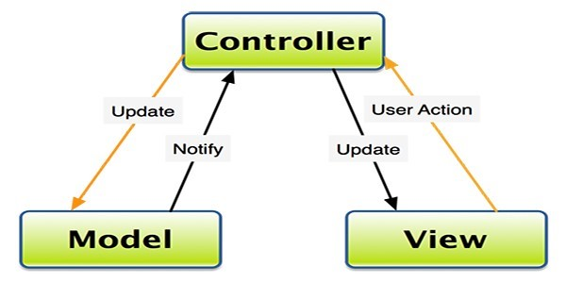

*Hình 1.1 Mô hình MVC*

Mô hình MVC thường được dùng để phát triển giao diện dành cho người dùng, cung cấp các thành phần cơ bản để thiết kế một chương trình dành cho máy tính, điện thoại thông minh, các ứng dụng web.

1. Các thành phần cơ bản

* Model: Là bộ phận có chức năng quản lý dữ liệu của ứng dụng. Chứa tất cả các nghiệp vụ logic và đối tượng mô tả dữ liệu. Thông báo cho view để hiện thị lại kết quả cho người dùng.
* View: Chứa giao diện, tương tác với người dùng, sử dụng Model để hiển thị kết quả cho người dùng. Đưa ra kết quả từ tầng Controller. Thu nhận các hoạt động, yêu cầu của người dùng và chuyển cho tầng Controller xử lý.
* Controller: Định nghĩa các hoạt động, xử lý của hệ thống. Đối chiếu các hành động của người dùng từ View. Đồng thời tương tác Model để gọi View và hiển thị thông tin tương ứng cho người dùng.

**c)** Luồng xử lý

* Khi một yêu cầu của từ máy khách gửi đến Server thì bị Controller trong MVC chặn lại để xem đó là URL request hay sự kiện.
* Sau đó, Controller xử lý đầu vào của người dùng rồi giao tiếp với Model - Model chuẩn bị dữ liệu và gửi lại cho Controller.
* Sau khi xử lý xong yêu cầu thì Controller gửi dữ liệu trở lại View và View sẽ hiển thị cho người dùng trên trình duyệt.

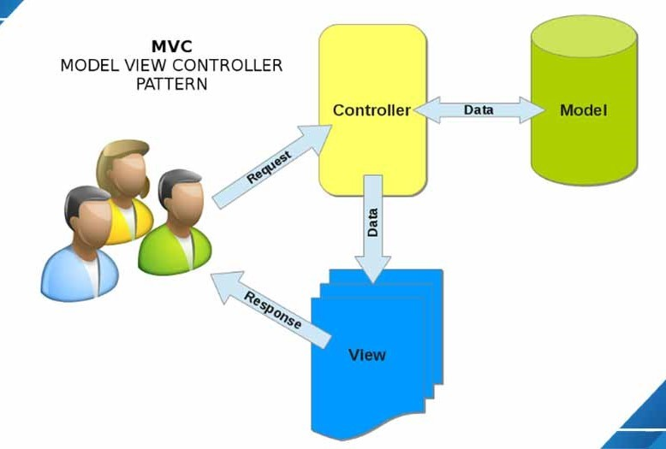

*Hình 1.2 Luồng xử lý trong mô hình MVC*

Ở đây, View không giao tiếp trực tiếp với Model. Sự tương tác giữa View và Model sẽ chỉ được xử lý bởi Controller.

d) Ưu điểm của mô hình MVC:

Mô hình MVC phù hợp với các dự án có các đội ngũ làm việc độc lập với nhau, như vậy các công việc đều có thể được thực hiện một cách linh hoạt. Như vậy, mô hình này nổi bật nhờ các ưu điểm sau:

* Hỗ trợ quá trình phát triển nhanh chóng
* Khả năng cung cấp đồng thời nhiều khung View
* Hỗ trợ các kỹ thuật không đồng bộ.
* Dễ dàng thao tác chỉnh sửa
* Giữ nguyên trạng thái dữ liệu
* Hỗ trợ các nền tảng phát triển SEO

e) Nhược điểm của mô hình MVC:

* Khó khăn trong quá trình điều hướng code
* Không thích hợp việc phát triển các ứng dụng nhỏ vì mô hình này yêu cầu lưu trữ một số lượng lớn các file.
* Nhiều khung hoạt động đồng thời.

f) Lựa chọn mô hình cho đề tài

Trong đề tài này em chọn mô hình MVC bời những ưu điểm sau:

* Cải thiện thời gian và quy trình lập trình: mô hình này giúp việc lập trình nhanh hơn bất kỳ mô hình nào khác. Nếu áp dụng mô hình MVC để sử dụng và lập trình trên bất kỳ ứng dụng web cụ thể nào, một lập trình viên có thể làm việc trên View cùng thời gian với một lập trình viên khác làm việc với Controller để xây dựng logic nghiệp vụ cho ứng dụng web đó.
* Khả năng cung cấp nhiều chế độ view: Khi sử dụng mô hình MVC, người sử dụng có thể tạo nhiều View cho chỉ một mô hình.
* Những sửa đổi trên website không ảnh hưởng đến toàn bộ mô hình MVC: Đối với bất kỳ trang web nào, giao diện người dùng thường có xu hướng thay đổi theo thời gian. Như là các màu sắc, bố cục, font chữ hay được thường xuyên thay đổi để thích ứng theo người dùng. Vậy nên, việc xuất hiện thêm một kiểu view mới trong MVC sẽ trở nên rất đơn giản bởi phần Model không phụ thuộc vào phần View. Do đó, người dùng có thể chỉnh sửa bất kỳ thay đổi nào trong Model thoải mái mà không lo ảnh hưởng đến toàn bộ kiến trúc website.
* Model trong mô hình MVC sẽ trả về dữ liệu mà không cần định dạng: Mô hình MVC có khả năng trả về các dữ liệu mà không cần áp dụng bất kỳ định dạng cụ thể nào. Do đó, các thành phần giống nhau có thể được áp dụng trên bất kỳ giao diện nào.
* Nền tảng MVC thân thiện và cải thiện SEO: Nền tảng MVC giúp phát triển các trang web trở nên thân thiện hơn với các bộ máy tìm kiếm. Khi sử dụng nền tảng này, có thể dễ dàng thay đổi và phát triển các URL để cải thiện SEO, từ đó tạo ra nhiều lượt truy cập hơn.

# MÔ HÌNH CHỨC NĂNG VÀ MÔ HÌNH DỮ LIỆU



## Phân tích hệ thống về chức năng

Quy tắc nghiệp vụ hệ thống

a) Nhóm nghiệp vụ hệ thống:

* Quản trị đăng nhập bằng tài khoản dành cho quản trị có sẵn
* Thủ thư đăng nhập bằng tài khoản được cung cấp bởi quản trị
* Thủ thư được cấp tài khoản để đăng nhập, lưu lại các thông tin của thủ thư.
* Sinh viên, cán bộ giảng viên đăng nhập bằng tài khoản đã đăng kí trước đó với các thông tin cá nhân
* Mỗi tài khoản đều có các quyền khác nhau để truy cập vào các chức năng tương ứng
* Các quyền cơ bản có trong hệ thống: Quản trị, thủ thư, sinh viên, cán bộ giảng viên.
* Quản trị có thể thêm mới các tài khoản trong hệ thống.

b) Nhóm nghiệp vụ quản lý:

* Mỗi quyển sách trong thư viện đều có các thông tin đầy đủ như tên, số lượng, tác giả, nhà xuất bản…kèm theo.
* Mỗi thể loại sách trong thư viện đều có thông tin kèm theo
* Thủ thư: Thủ thư có thể tra cứu, thêm, sửa, xóa thông tin các thể loại sách.
* Thủ thư: có thể tra cứu, thêm, sửa, xóa các quyển sách
* Quản trị viên: quản lý có thể tra cứu, thêm, sửa, xóa thông tin sinh viên, cán bộ giảng viên, thủ thư trong hệ thống.

c) Nhóm nghiệp vụ mượn trả:

* Sinh viên, cán bộ giảng viên có thể xem sách trong thư viện, thông tin của thư viện.
* Sinh viên, cán bộ giảng viên lựa chọn các quyển sách và gửi yêu cầu cho thủ thư
* Sách được sinh viên, cán bộ giảng viên đặt mượn, trả sẽ trong tình trạng chờ xử lý.
* Thủ thư tra cứu xử lí yêu cầu của sinh viên, cán bộ giảng viên.
* Thủ thư, quản lý trị viên có thể tiếp nhận yêu cầu tư vấn.

Xác định và mô tả các tác nhân

Bảng 2. Các tác nhân của hệ thống

|  |  |
| --- | --- |
| **Tác nhân** | **Mô tả** |
| Quản trị viên | Người quản trị viên tại thư viện |
| Thủ thư | Người thủ thư tại thư viện |
| Sinh viên | Sinh viên người có nhu cầu mượn, trả sách |
| Cán bộ, giảng viên | Cán bộ giảng viên có nhu cầu mượn, trả sách |

Các tác nhân quản trị viên, thủ thư, sinh viên, cán bộ giảng viên được gọi chung là người dùng.

Xác định và mô tả các ca sử dụng

* Đăng kí: Người dùng đăng kí tài khoản
* Đăng nhập: Quản trị viên, Thủ thư, Sinh viên, Cán bộ giảng viên đăng nhập hệ thống
* Quản lý sách: Người quản trị viên, thủ thư tra cứu, thêm, sửa, xóa thông tin sách
* Quản lý người dùng và tài khoản: Quản trị viên tra cứu, thêm, sửa, xóa thông tin sinh viên, cán bộ nhân viên và tài khoản
* Tra cứu thông tin sinh viên, cán bộ giảng viên: Quản trị viên tra cứu thông tin
* Tra cứu mượn trả sách: Quản trị viên, thủ thư tra cứu thông tin mượn trả.
* Yêu cầu tư vấn: Sinh viên, cán bộ giảng viên yêu cầu tư vấn
* Nhận yêu cầu tư vấn: Thủ thư nhận yêu cầu tư vấn

Xây dựng biểu đồ ca sử dụng

1. Biểu đồ usecase quản lí toàn hệ thống

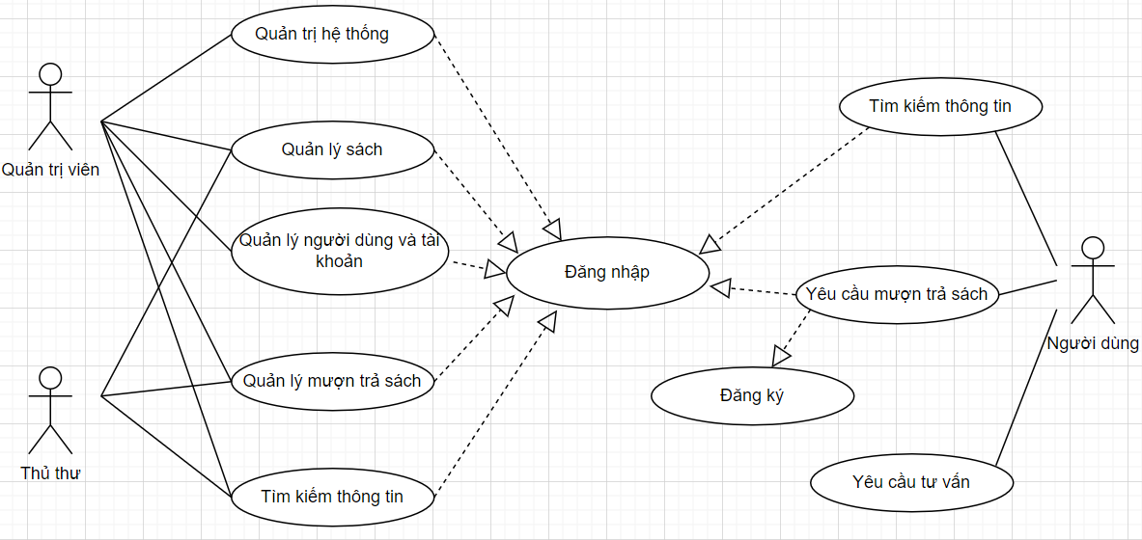

Hình 2.1 Biểu đồ usecase quản lí toàn hệ thống

1. Biểu đồ usecase quản trị người dùng và tài khoản

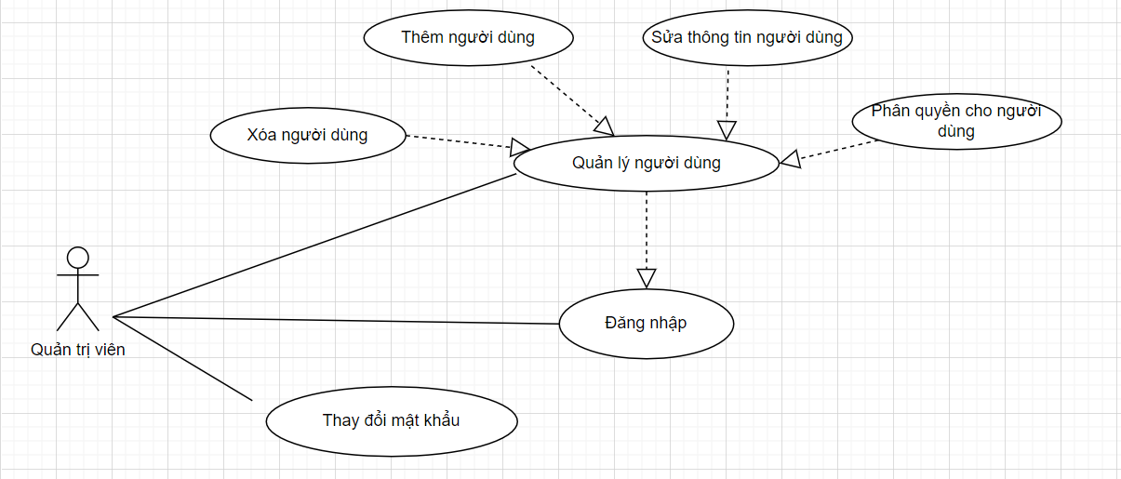

Hình 2.2 Biểu đồ use case chức năng quản lý người dùng và tài khoản

1. Biểu đồ usecase quản lý tài liệu:

Tác nhân “người dùng” bao gồm quản trị viên, thủ thư tra cứu, thêm, sửa, xóa thông tin tài liệu.

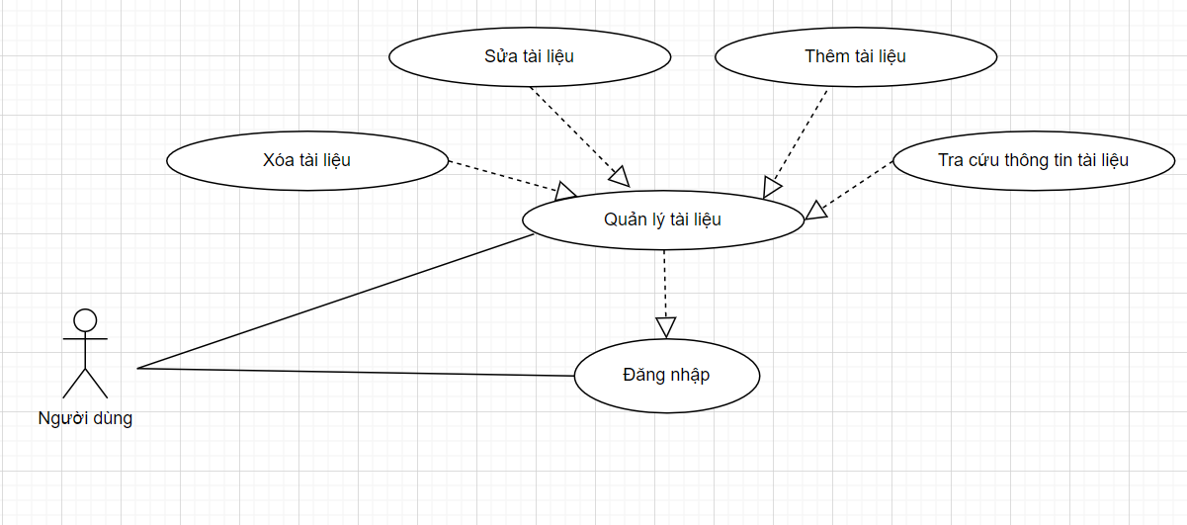

Hình 2.3 Biểu đồ usecase chức năng quản lý tài liệu

1. Biểu đồ usecase quản lý mượn trả tài liệu

Tác nhân “người dùng” bao gồm quản trị viên, thủ thư

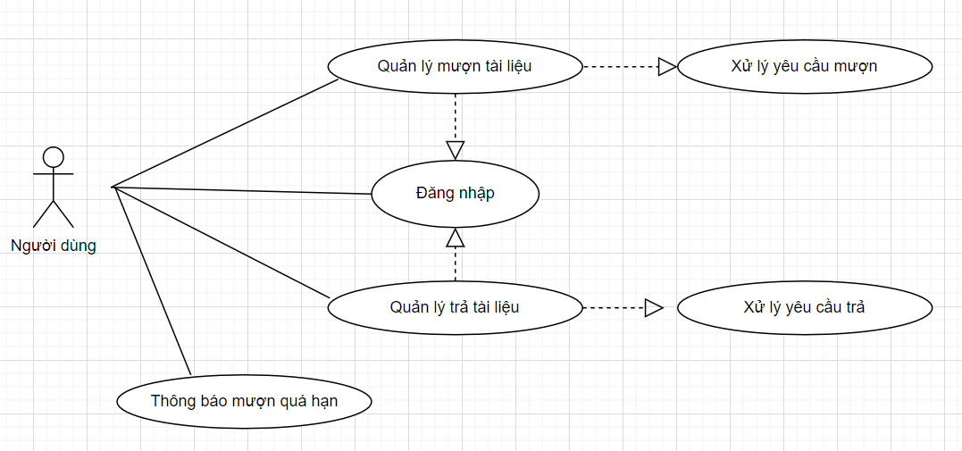

Hình 2.4 Biểu đồ use case quản lý mượn trả tài liệu

1. Biểu đồ ca quản lý tìm kiếm thông tin

Các tác nhân tham gia vào quá trình tìm kiếm thông tin là: Quản trị viên, thủ thư

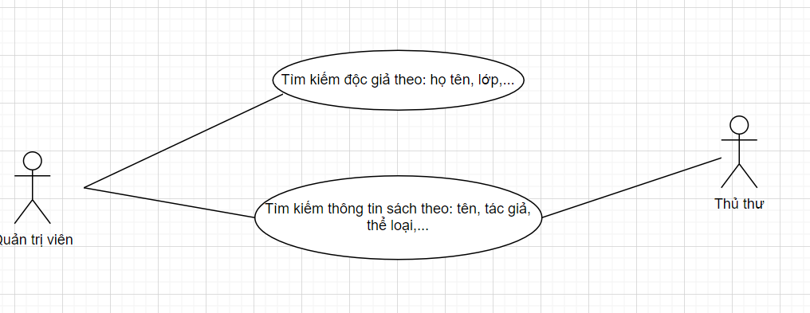

Hình 2.5 Biểu đồ use case tìm kiếm thông tin

Xây dựng kịch bản

1. Kịch bản đăng ký tài khoản

Bảng 2.2 bảng kịch bản đăng ký tài khoản

|  |  |
| --- | --- |
| Tên use case | Đăng ký |
| Tác nhân chính | Sinh viên, Cán bộ giảng viên |
| Tiền điều kiện | Sinh viên, Cán bộ giảng viên liên hệ với quản trị viên, thủ thư |
| Nội dung | Tạo được tài khoản trên hệ thống |
| Luồng sự kiện | 1. Chọn chức năng thêm người dùng 2. Hệ thống hiển thị form đăng ký 3. Nhập các thông tin vào form đăng ký 4. Hệ thống kiểm tra các thông tin 5. Thông báo đăng ký thành công |
| Ngoại lệ | Nhập sai form đăng ký, hệ thống yêu cầu nhập lại thông tin. |

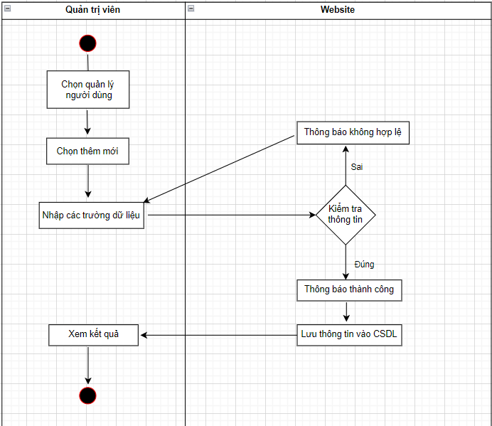

Hình 2.6 Biểu đồ hoạt động chức năng đăng ký

1. Kịch bản đăng nhập tài khoản

Bảng 2. Bảng kịch bản đăng nhập tài khoản

|  |  |
| --- | --- |
| Tên use case | Đăng nhập |
| Tác nhân chính | Quản trị, thủ thư, sinh viên, cán bộ giảng viên |
| Tiền điều kiện | Có tài khoản trên hệ thống |
| Nội dung | Cho phép đăng nhập vào hệ thống |
| Luồng sự kiện | 1. Chọn chức năng đăng nhập 2. Hệ thống hiển thị form đăng nhập 3. Nhập thông tin vào form đăng nhập 4. Hệ thống kiểm tra các thông tin 5. Chuyển về trang dành cho từng loại tài khoản |
| Ngoại lệ | Nhập sai usename và password hệ thống báo lỗi và yêu cầu nhập lại. |

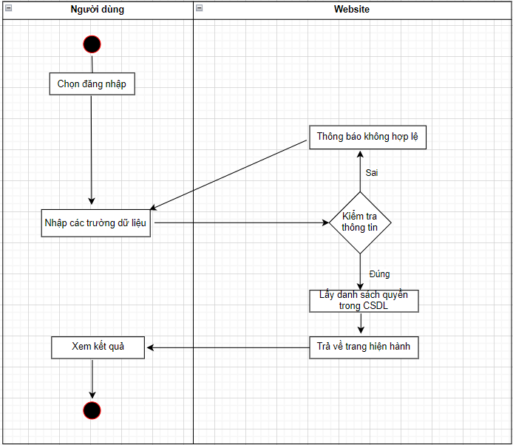

Hình 2.7 Biểu đồ hoạt động chức năng đăng nhập

1. Kịch bản tìm kiếm tài liệu, người dùng

Bảng 2.4 Bảng kịch bản tìm kiếm tài liệu, người dùng

|  |  |
| --- | --- |
| Tên use case | Tìm kiếm |
| Tác nhân chính | Sinh viên, Cán bộ giảng viên, Quản trị viên, Thủ thư |
| Tiền điều kiện | Sinh viên, Cán bộ giảng viên, Quản trị viên, Thủ thư truy cập hệ thống |
| Nội dung | Cho phép tìm kiếm tài liệu |
| Luồng sự kiện | Tìm kiếm theo từ khóa:   1. Chọn chức năng tìm kiếm 2. Nhập từ khóa vào form tìm kiếm 3. Hệ thống kiểm tra thông tin 4. Hệ thống hiển thị các tài liệu có từ khóa |
| Ngoại lệ | Không tìm được từ khóa, hệ thống không hiển thị tài liệu. |

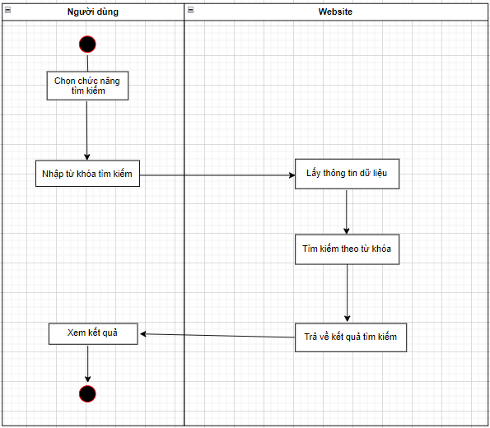

Hình 2.8 Biểu đồ hoạt động chức năng tìm kiếm

1. Kịch bản mượn, trả sách

Bảng 2.5 Bảng kịch bản mượn, trả sách

|  |  |
| --- | --- |
| Tên use case | Mượn trả sách |
| Tác nhân chính | Sinh viên, Cán bộ giảng viên |
| Tiền điều kiện | Đã đăng nhập vào hệ thống |
| Nội dung | Cho phép yêu cầu mượn, trả sách |
| Luồng sự kiện | 1. Chọn tài liệu cần mượn 2. Nhấn chức năng yêu cầu mượn 3. Hệ thống gửi yêu cầu cho quản trị, thủ thư 4. Quản trị, thủ thư chấp nhận yêu cầu 5. Hiện thông báo mượn thành công 6. Chọn tài liệu cần trả 7. Nhấn chức năng trả sách 8. Hệ thống gửi yêu cầu cho thủ thư |
| Luồng sự kiện | 1. Quản trị, thủ thư chấp nhận yêu cầu 2. Hiện thông báo trả sách thành công |
| Ngoại lệ | 1. Số lượng sách hết, hệ thống hiện thông báo hết sách. 2. Mất sách, hỏng sách,… |

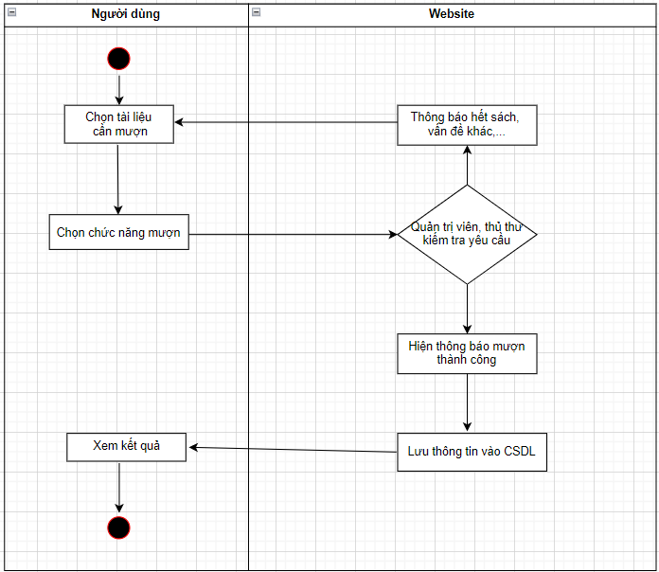

Hình 2.9 Biểu đồ hoạt đông chức năng yêu cầu mượn sách

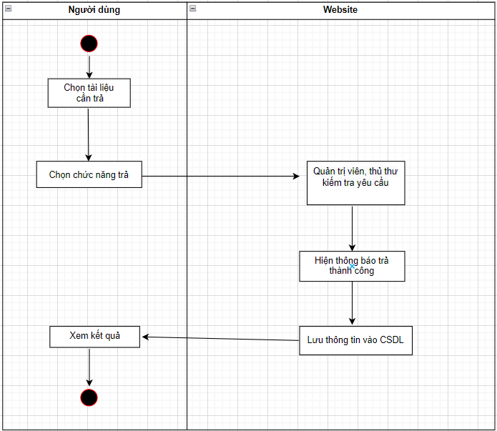

Hình 2.10 Biểu đồ hoạt đông chức năng yêu cầu trả sách

1. Kịch bản quản lý sách

Bảng 2.6 Bảng kịch bản quản lý sách

|  |  |
| --- | --- |
| Tên use case | Quản lý sách |
| Tác nhân chính | Quản trị viên, thủ thư |
| Tiền điều kiện | Đã đăng nhập hệ thống |
| Nội dung | Cho phép tra cứu, thêm, sửa, xóa thông tin sách |
| Luồng sự kiện | 1. Chọn chức năng quản lý sách  2. Hệ thống hiện danh sách các loại sách   1. Chọn chức năng thêm sách:    1. Hệ thống hiện form nhập thông tin    2. Nhập thông tin vào form mẫu    3. Nhấn thêm sản phẩm    4. Hệ thống kiểm tra thông tin    5. Hiện thông báo đã thêm sách 2. Chọn chức năng sửa sách:    1. Hệ thống hiện form sửa sách    2. Sửa thông tin sách    3. Nhấn sửa sách    4. Hệ thống kiểm tra thông tin    5. Hiện thông báo đã sửa sách 3. Chọn chức năng xóa sách:    1. Hệ thống hiện thông báo xác nhận xóa    2. Chọn xóa sách    3. Hiện thông báo đã xóa sách |
| Ngoại lệ | Chọn chức năng hủy, hệ thống hiện giao diện danh sách Sách |

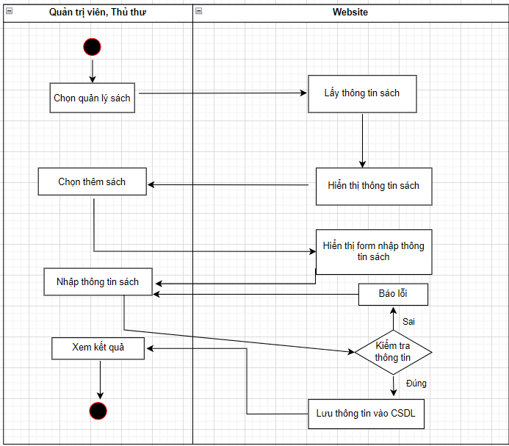

Hình 2.11 Biểu đồ hoạt động chức năng thêm sách

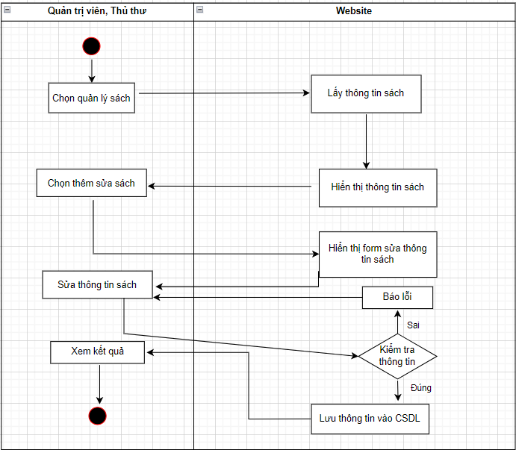

Hình 2.12 Biểu đồ hoạt động chức năng sửa sách

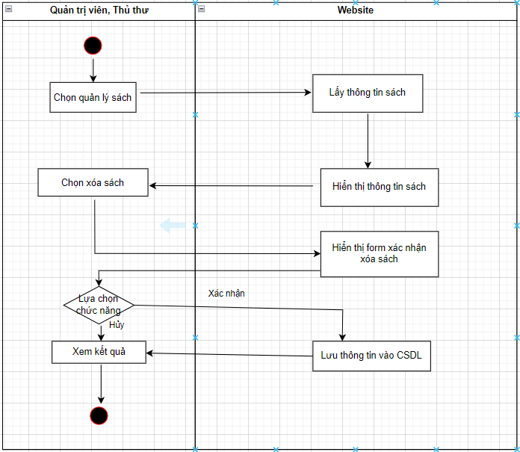

Hình 2.13 Biểu đồ hoạt động chức năng xóa sách

1. Kịch bản quản lý người dùng và tài khoản

Bảng 2.7 Bảng kịch bản quản lý người dùng và tài khoản

|  |  |
| --- | --- |
| Tên use case | Quản lý người dùng và tài khoản |
| Tác nhân chính | Quản trị viên |
| Tiền điều kiện | Đã đăng nhập hệ thống |
| Nội dung | Cho phép thêm, sửa, xóa thông tin người dùng |
| Luồng sự kiện | 1. Chọn chức năng quản lý người dùng 2. Hệ thống hiện danh sách người dùng 3. Chọn chức năng thêm tài khoản 4. Hệ thống hiện form nhập thông tin 5. Nhập thông tin người dùng, nhấn xác nhận |
| Luồng sự kiện | 1. Hệ thống kiểm tra thông tin 2. Hiện thông báo đã thêm thông tin 3. Chọn chức năng sửa tài khoản 4. Hệ thống hiện form sửa thông tin 5. Sửa thông tin người dùng, nhấn xác nhận 6. Hệ thống kiểm tra thông tin 7. Hiện thông báo đã sửa thông tin 8. Chọn chức năng xóa tài khoản 9. Hệ thống hiện form xóa tài khoản 10. Chọn xóa tài khoản 11. Hiện thông báo xóa thành công |
| Ngoại lệ | 1. Nhập sai form điền thông tin, hệ thống yêu cầu nhập lại. 2. Chọn chức năng hủy, hệ thống hiện danh sách người dùng |

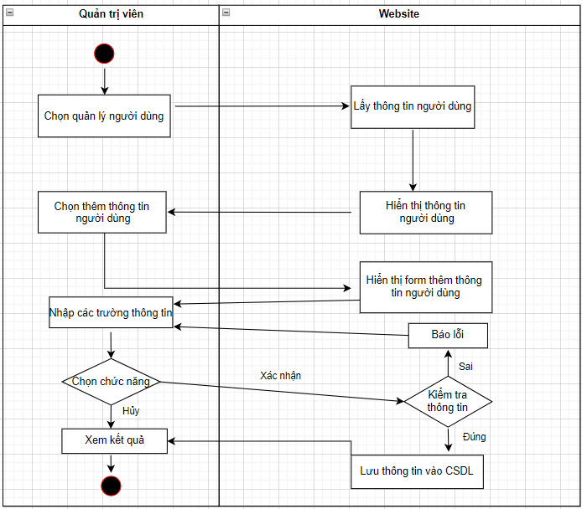

Hình 2.14 Biểu đồ hoạt động chức năng thêm người dùng

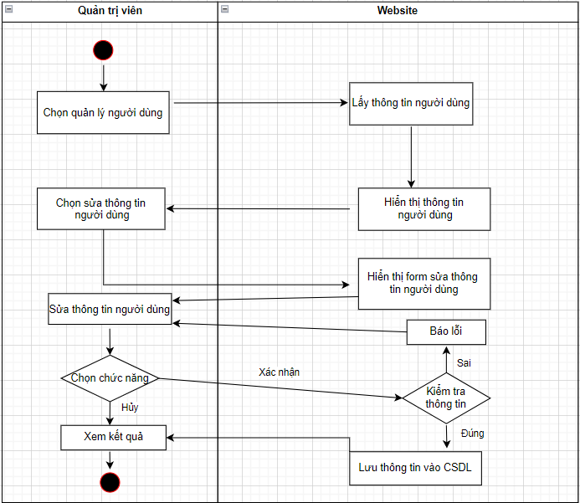

Hình 2.15 Biểu đồ hoạt động chức năng sửa thông tin người dùng

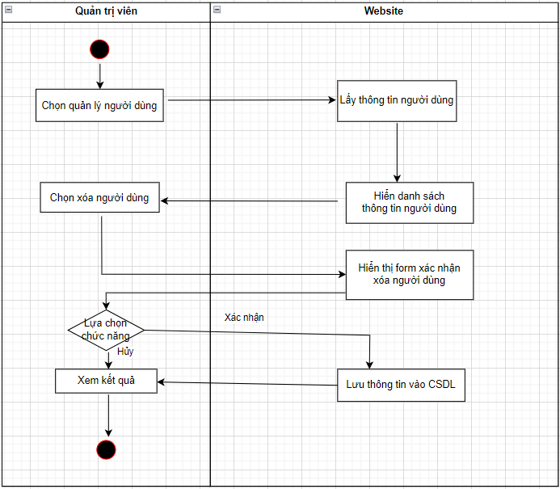

Hình 2.16 Biểu đồ hoạt động chức năng xóa thông tin người dùng

1. Kịch bản tra cứu thống kê báo cáo

Bảng 2.8 Bảng kịch bản tra cứu thống kê báo cáo

|  |  |  |
| --- | --- | --- |
| Tên use case | Tra cứu thống kê báo cáo | |
| Tác nhân chính | Quản trị viên | |
| Tiền điều kiện | Đã đăng nhập hệ thống | |
| Nội dung | Cho phép tra cứu các thống kê báo cáo | |
| Luồng sự kiện |  | 1. Chọn chức năng thống kê báo cáo 2. Hệ thống hiện các lựa chọn thống kê báo cáo 3. Chọn chức năng thống kê sách |
|  | - | Hệ thống hiện bảng thống kê theo các sách đã mượn  4. Chọn chức năng thống kê thể loại |
|  | - | Hệ thống hiện bảng thống kê theo các sách đã trả  5. Chọn chức năng thống kê theo sinh viên, cán bộ giảng viên |
|  |  | - Hệ thống hiện bảng thống kê theo các sinh viên, cán bộ giảng viên đã mượn sách |
| Ngoại lệ |  |  |

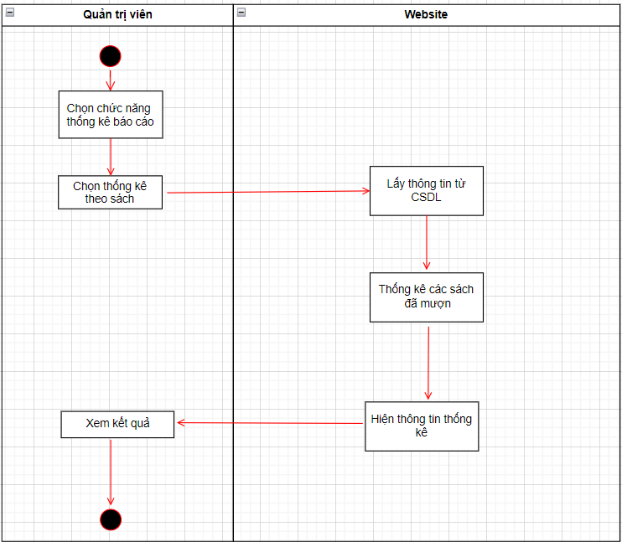

Hình 2.17 Biểu đồ hoạt động chức năng tra cứu thống kê báo cáo

Thiết kế các chức năng

Giao diện đăng nhập

Chức năng: Người dùng đăng nhập vào hệ thống bằng tài khoản của mình.

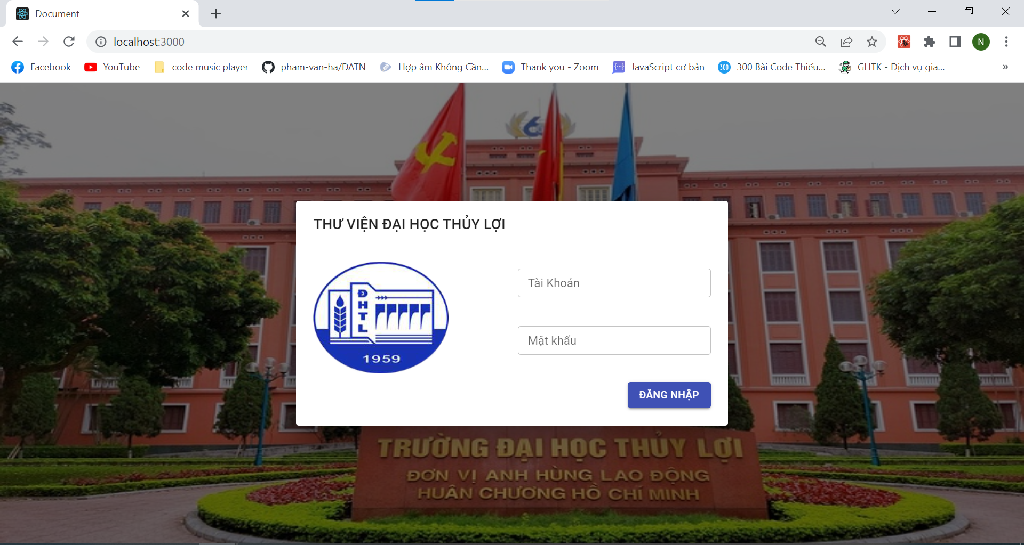

Hình 2.18 Giao diện trang đăng nhập

Giao diện trang chính

Chức năng: Sau khi đăng nhập thành công sẽ hiện ra trang chủ

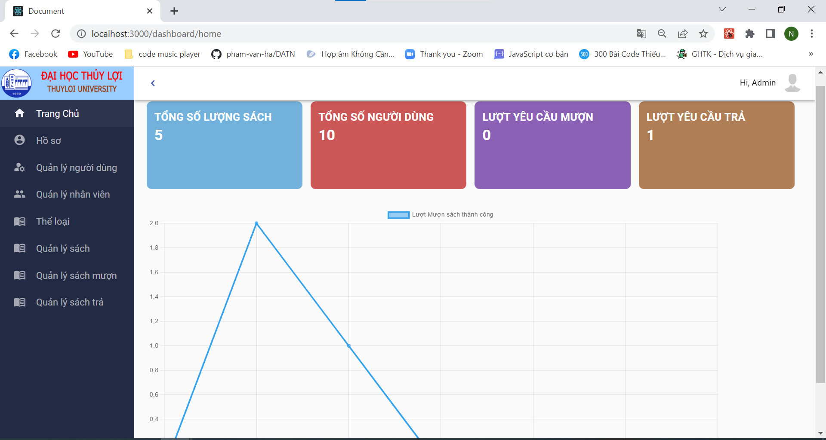

Hình 2.19 Giao diện trang chính

Giao diện người dùng

Chức năng: Xem thông tin cá nhân

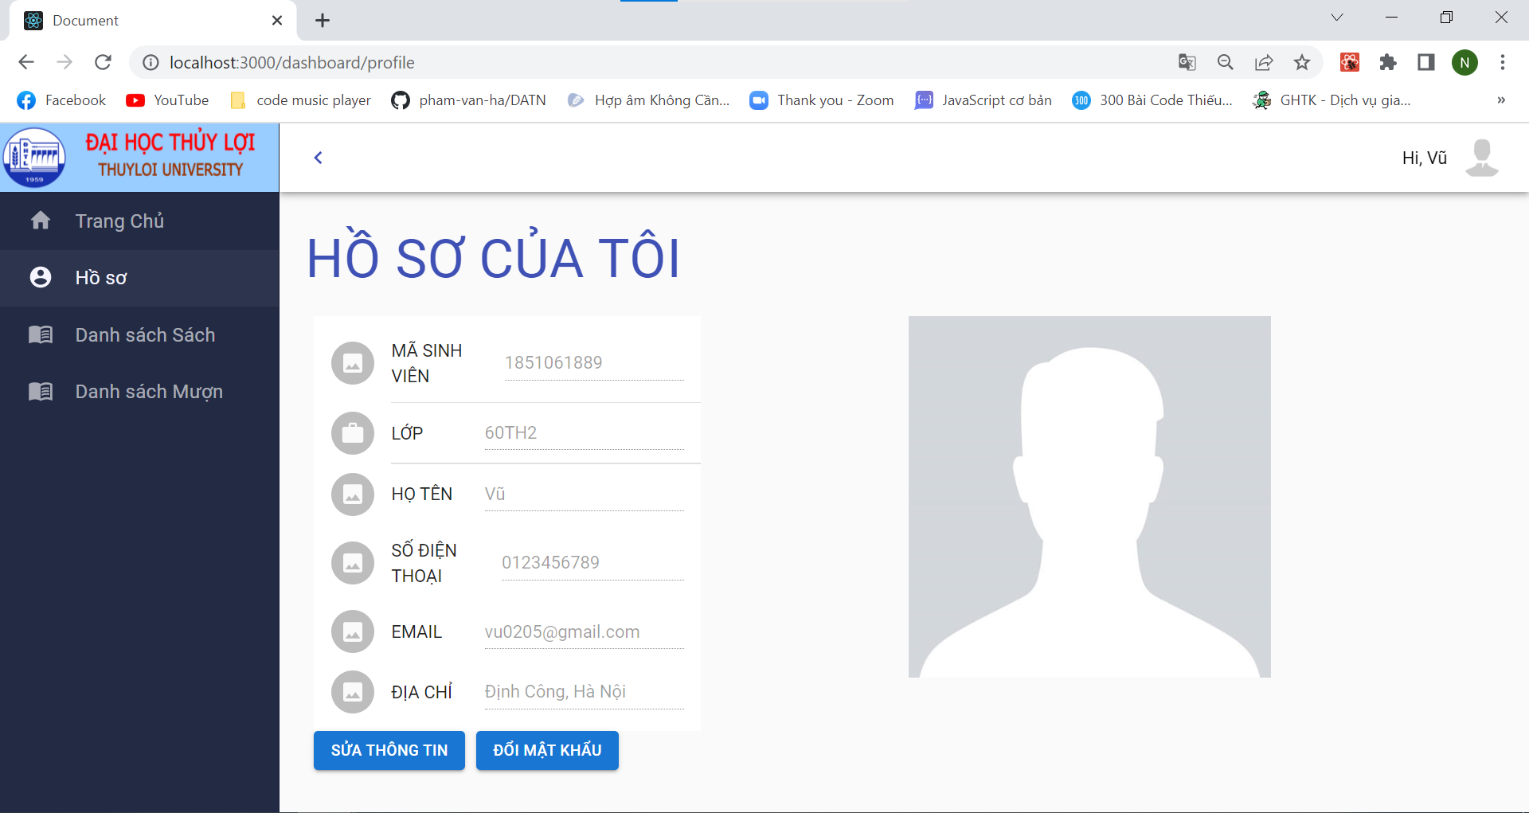

Hình 2.20 Giao diện xem thông tin cá nhân

Chức năng: Xem danh sách Sách

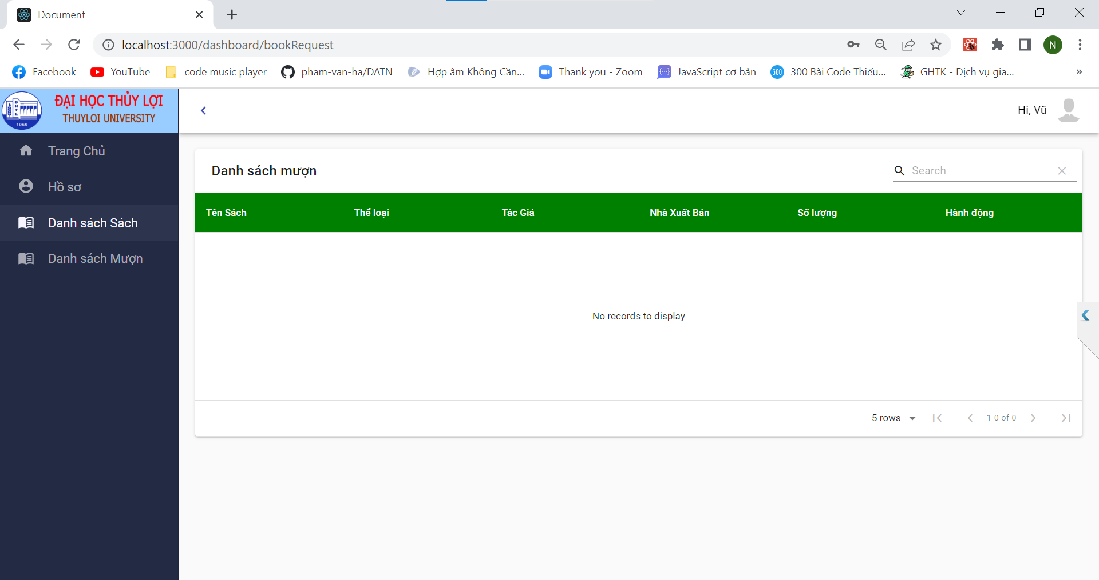

Hình 2.21 Giao diện xem danh sách Sách

Chức năng: Giao diện mượn sách

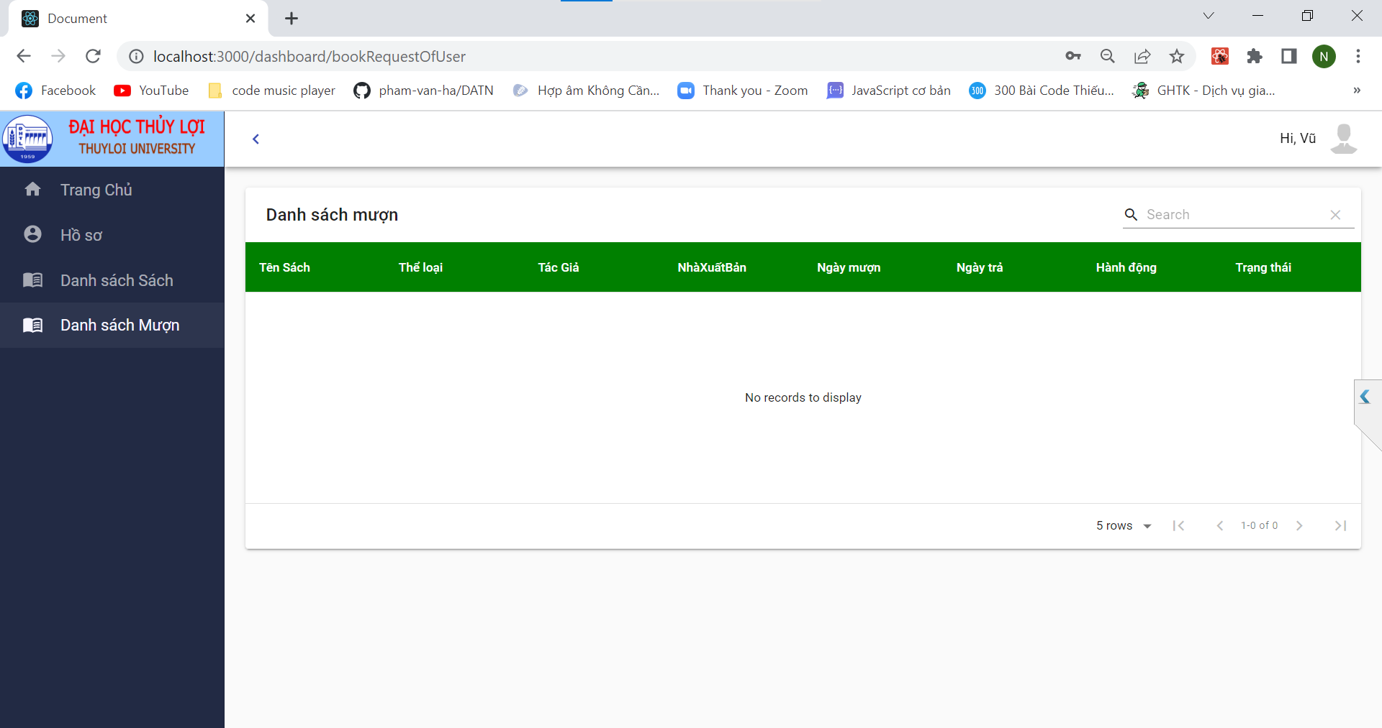

Hình 2.22 Giao diện mượn sách

Giao diện người quản trị

Chức năng: Giao diện quản lý người dùng

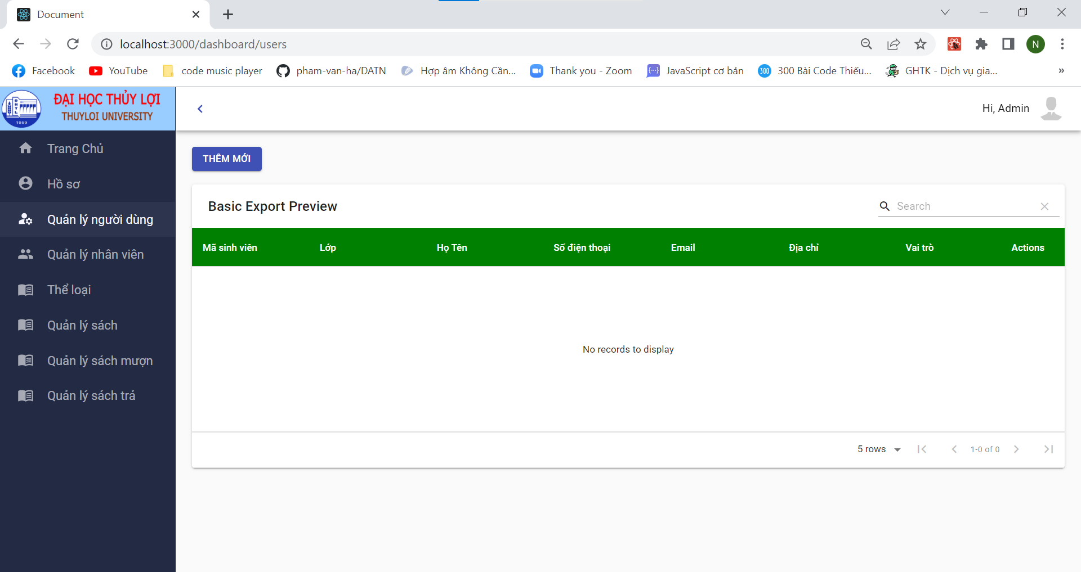

Hình 2.23 Giao diện quản lý người dùng

Chức năng: Giao diện quản lý sách

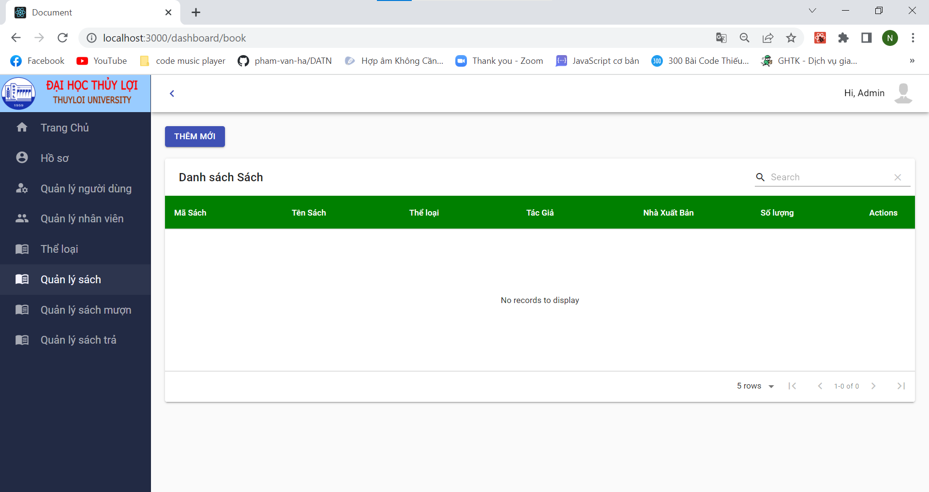

Hình 2. 24 Giao diện quản lý sách

Chức năng: Giao diện quản lý yêu cầu mượn

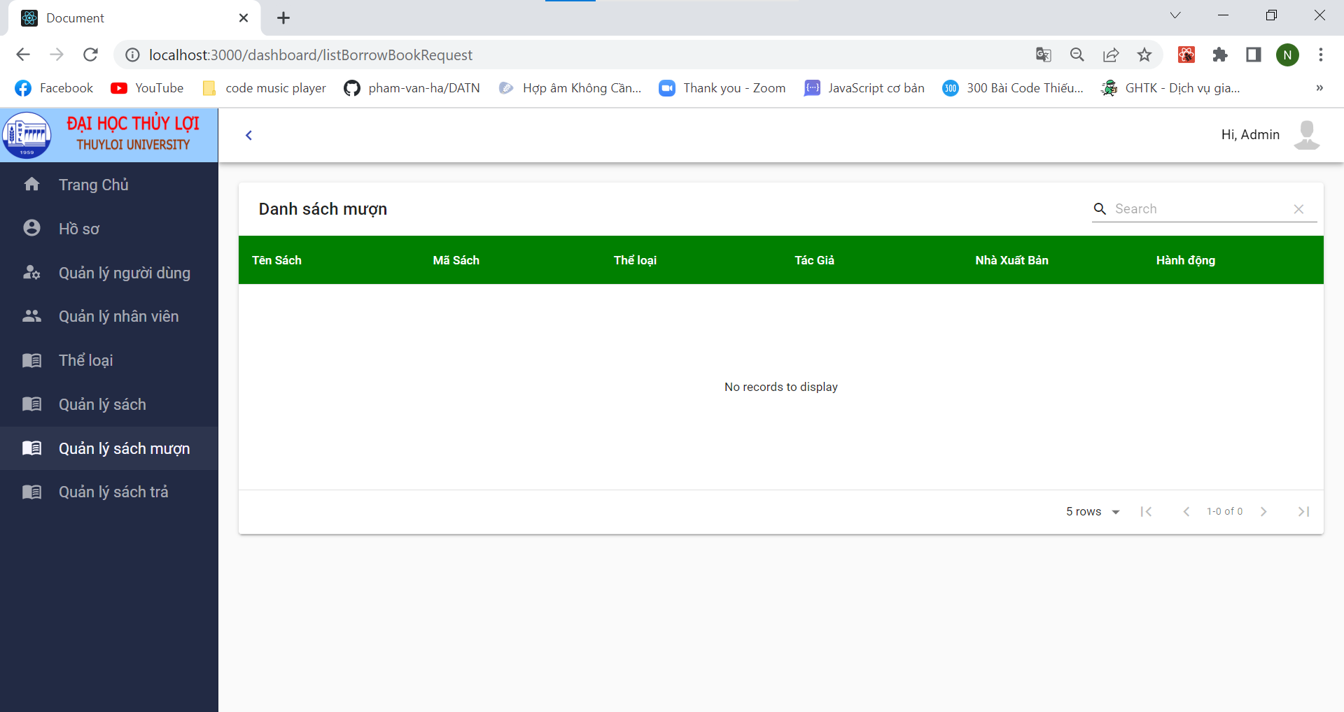

Hình 2. 25 Giao diện quản lý yêu cầu mượn

Chức năng: Giao diện quản lý yêu cầu trả

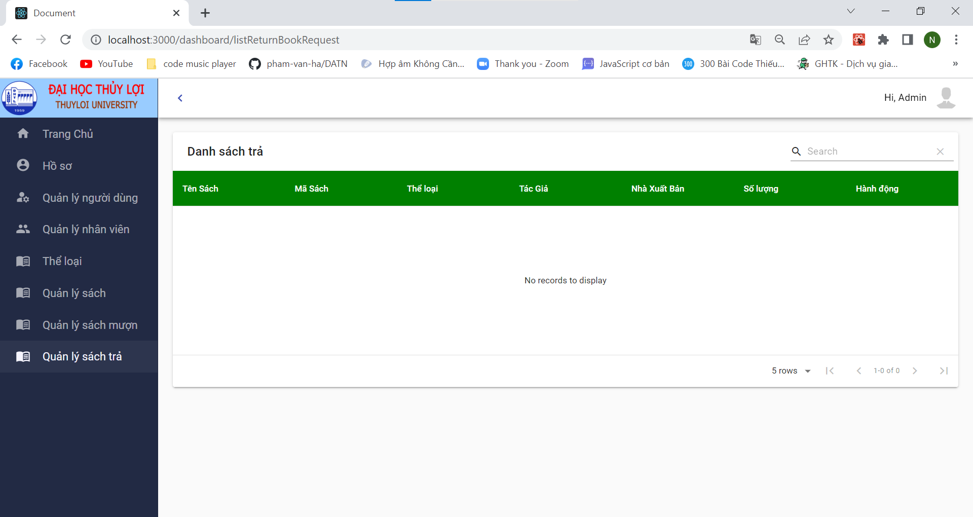

Hình 2. 26 Giao diện quản lý yêu cầu trả

Chức năng: Giao diện thống kê

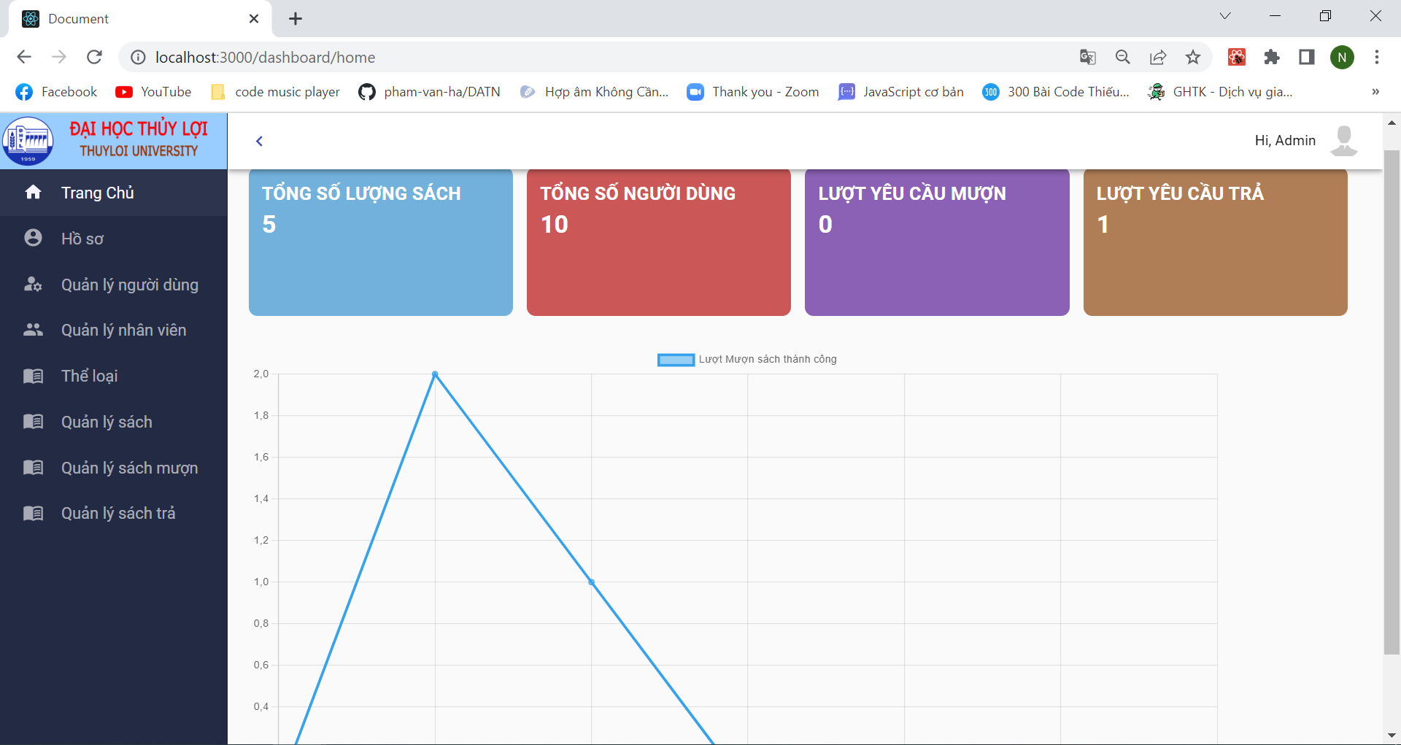

Hình 2.27 Giao diện thống kê

Phân tích dữ liệu

Mô hình thực thể liên hệ

*Sơ đồ thực thể liên hệ*

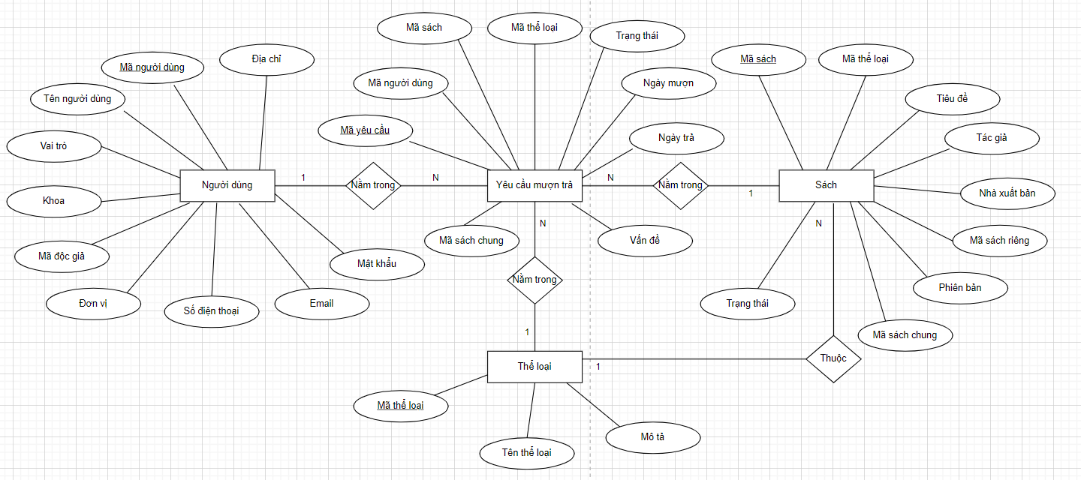

Hình 3.1 Sơ đồ thực thể liên hệ

Các bảng dữ liệu

a) Bảng users

Mô tả: Lưu trữ các thông tin cá nhân cho người dùng và tài khoản

Bảng 2.9 Bảng users

|  |  |  |  |  |
| --- | --- | --- | --- | --- |
| **STT** | **Tên bảng** | **Kiểu dữ liệu** | **Kích thước** | **Mô tả** |
| 1 | user_id | INT |  | Mã người dùng |
| 2 | user_code | VARCHAR | 255 | Mã độc giả |
| 3 | user_class | VARCHAR | 255 | Đơn vị |
| 4 | user_faculty | VARCHAR | 255 | Khoa |
| 5 | name | VARCHAR | 255 | Họ Tên |
| 6 | createdBy | INT |  | Mã nhân viên |
| 7 | password | VARCHAR | 255 | Mật khẩu |
| 8 | email | VARCHAR | 255 | Email |
| 9 | phone | VARCHAR | 255 | Số điện thoại |
| 10 | address | VARCHAR | 255 | Địa chỉ |
| 11 | role | INT |  | Vai trò |

b) Bảng books

Mô tả: lưu trữ thông sách của thư viện

Bảng 2.10 Bảng books

|  |  |  |  |  |
| --- | --- | --- | --- | --- |
| STT | Tên bảng | Kiểu dữ liệu | Kích thước | Mô tả |
| 1 | book_id | VARCHAR | 255 | Mã sách |
| 2 | genre_id | INT |  | Mã thể loại |
| 3 | book_code | VARCHAR | 255 | Mã sách chung |
| 4 | Book_code_distinct | VARCHAR | 255 | Mã sách riêng |
| 5 | title | VARCHAR | 255 | Tiêu đề |
| 6 | author | VARCHAR | 255 | Tác giả |
| 7 | publisher | VARCHAR | 255 | Nhà xuất bản |
| 8 | edition | INT |  | Phiên bản |
| 9 | book_status | INT |  | Trạng thái |

c) Bảng books_request

Mô tả: Lưu trữ thông tin yêu cầu mượn trả

Bảng 2.11 Bảng books_request

|  |  |  |  |  |
| --- | --- | --- | --- | --- |
| **STT** | **Tên bảng** | **Kiểu dữ liệu** | **Kích thước** | **Mô tả** |
| 1 | request_id | INT |  | Mã yêu cầu mượn trả |
| 2 | user_id | INT |  | Mã người dùng |
| 3 | book_id | INT |  | Mã sách |
| 4 | genre_id | INT |  | Mã thể loại |
| 5 | book_code | VARCHAR | 255 | Mã sách chung |
| 6 | borrow_date | VARCHAR | 10 | Ngày mượn |
| 7 | return_date | VARCHAR | 10 | Ngày trả |
| 8 | status | INT |  | Trạng thái |
| 9 | issue | VARCHAR | 255 | Vấn đề |

d) Bảng thể loại

Mô tả: Lưu trữ thông tin thể loại

Bảng 2.12 Bảng genre

|  |  |  |  |  |
| --- | --- | --- | --- | --- |
| **STT** | **Tên bảng** | **Kiểu dữ liệu** | **Kích thước** | **Mô tả** |
| 1 | Genre_id | INT |  | Mã thể loại |
| 2 | Name | VARCHAR | 255 | Tên thể loại |
| 3 | Description | VARCHAR | 255 | Mô tả |

Mô hình quan hệ

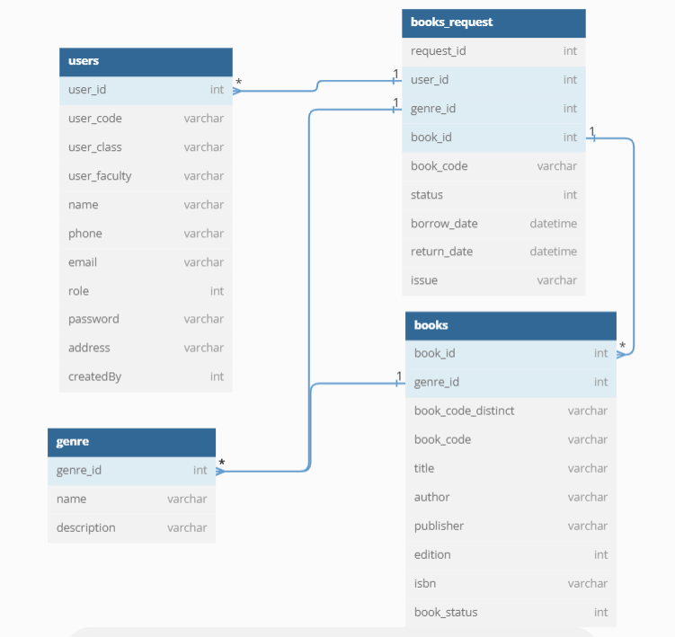

Hình 3. Mô hình quan hệ

# MÔ HÌNH WEBSITE



## Mô hình NodeJS

Cấu trúc thư mục phần backend của phần mềm gồm nhiều package được tạo tương ứng với các chức năng:

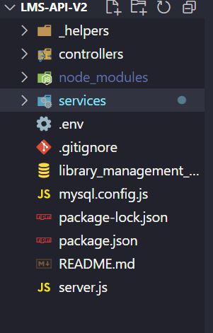

Hình 3.3 Cấu trúc NodeJS

Bảng 3.1 Mô tả chi tiết Backend

|  |  |
| --- | --- |
| **Tên package** | **Chức năng** |
| controllers | Chứa các controller để xử lý request từ frontend |
| _helpers | Chứa các function dùng để kế thừa |
| services | Chứa các interface và các class implement để thực hiện logic của hệ thống |

Chi tiết về cấu hình hệ thống(cấu hình kết nối cơ sở dữ liệu, cấu hình upload file,…) được lưu ở trong file server.js

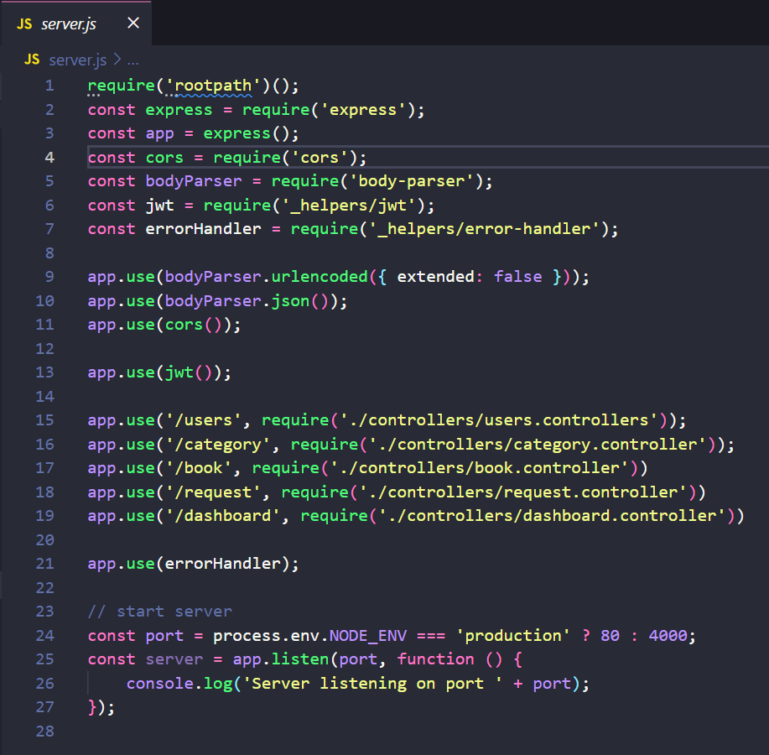

Hình 3.4 File cấu hình hệ thống

Tầng Controllers

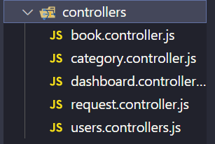

Hình 3.5 Danh sách các Controllers

Bảng 3.2 Chi tiết các controller

|  |  |
| --- | --- |
| **Controller** | **Mô tả** |
| users.controller | Xử lý request liên quan đến người dùng |
| book.controller | Xử lý request liên quan đến sách |
| category.controller | Xử lý request liên quan đến thể loại sách |
| request.controller | Xử lý request liên quan đến yêu cầu mượn trả sách |
| doashboard.controller | Xử lý request liên quan đến thống kê |

Services

Bảng 3. Chi tiết các services

|  |  |
| --- | --- |
| **Services** | **Mô tả** |
| users.controller | Xử lý request liên quan đến người dùng |
| book.controller | Xử lý request liên quan đến sách |
| category.controller | Xử lý request liên quan đến thể loại sách |
| request.controller | Xử lý request liên quan đến yêu cầu mượn trả sách |
| doashboard.controller | Xử lý request liên quan đến thống kê |

Helper

Bảng 3. Chi tiết các helper

|  |  |
| --- | --- |
| **Helper** | **Mô tả** |
| checkRole | Kiểm tra vai trò của người dùng khi thực hiện các hành động |
| error-handler | Xử lý một số lỗi chung trên toàn hệ thống |
| jwt | Kiểm tra hiệu lực của token |
| omitPassword | Loại bỏ password khi lấy thông tin user |

Mô hình ReactJS

Cấu trúc chung

Cấu trúc thư mục cho phần frontend gồm các mục như hình:

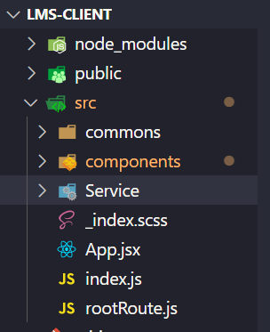

Hình 3.6 Cấu trúc thư mục frontend

Bảng 3.5 Cấu trúc frontend chi tiết

|  |  |
| --- | --- |
| **Thư mục** | **Mô tả** |
| src | Chứa toàn bộ mã nguồn của ứng dụng frontend |
| public | Chứa file index.html nơi react render ra giao diện của hệ thống. |
| assets | Chứa các file ảnh , file css, hoặc scss |
| components | Chứa các component , các thành phần nhỏ có thể tái sử dụng |
| routes | Nơi định nghĩa việc điều hướng các trang trong ứng dụng |
| services | Chứa các file thực hiện gọi api từ backend |
| commons | Chứa các component có thể tái sử dụng |

Luồng hoạt động cơ bản

File index.html trong thư mục public là nơi react render ra giao diện web của hệ thống. Nó chưa một thẻ div có id là “root”. Thẻ div này chính là nơi chứa giao diện của web.Tất cả các component sẽ được bọc bên ngoài bởi thẻ div này.

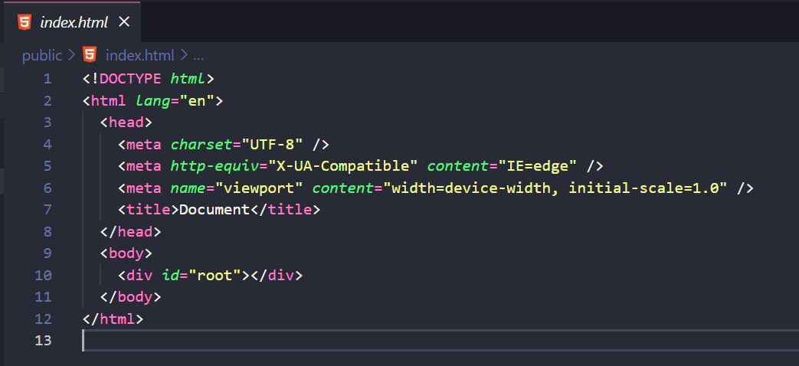

Hình 3.7 File index.html

File index.js là nơi chúng ta thực hiện việc render vào file index.html bằng cách dùng lệnh ReactDom.render. Lệnh này nhận vào component <APP/> , component này là component tổng, bao gói toàn bộ các component con của hệ thống. Component App còn được bao bên ngoài bởi component BrowserRouter, đây là component được xây dựng sẵn của thư viện React để thực hiện điều hướng trang trong ứng dụng.

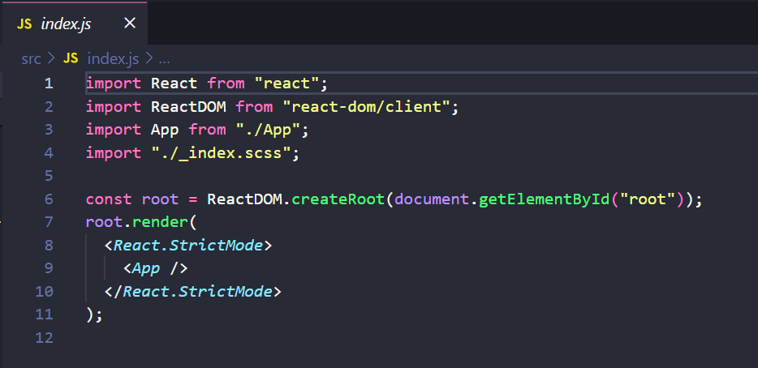

Hình 3.8 File index.js

File App.js khai là nơi khai báo component App , ngoài ra ta sẽ cần khai báo các thư viện UI cần thiết ở file này bằng lệnh import.

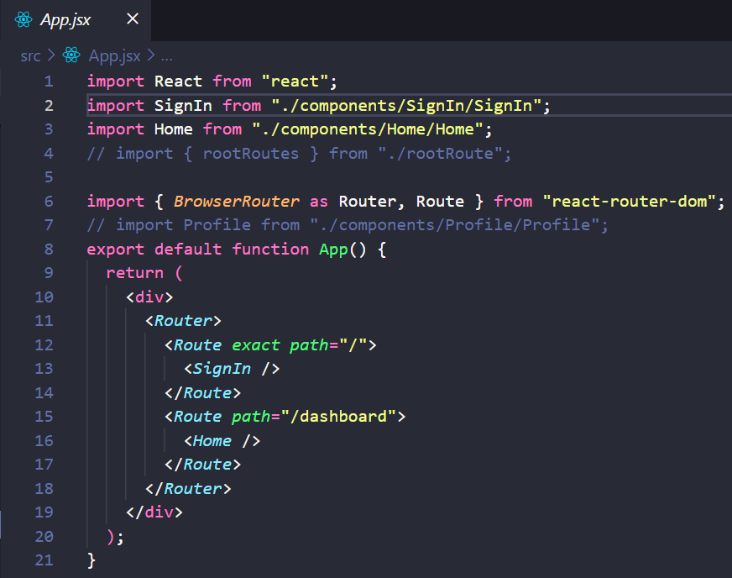

Hình 3.9 File App.js

Component App trả về component Routes , đây là component của thư viện react, nó chứa các component nhỏ hơn là Route. Component Route chứ 2 thuộc tính đó là path và element. Path là xác định đường dẫn URL của trình duyệt , element chính là nội dung mà chúng ta cần render khi người dùng truy cập vào URL đó.

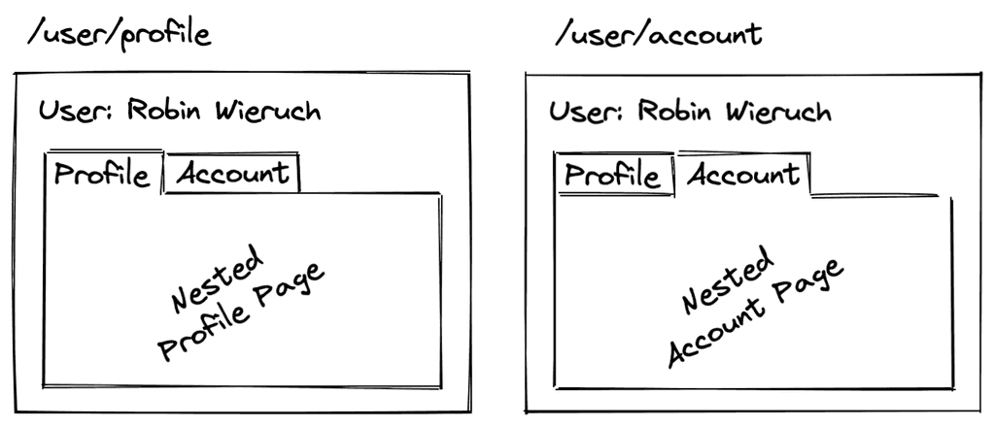

Hình 3.10 Minh họa route trong react

Mối quan hệ giữa mô hình NodeJSvà mô hình ReactJS

Backend và Frontend của hệ thống liên kết với nhau qua mô hình Restful API:

API hay Application Programming Interface là phương thức hay cơ chế cho phép 2 thành phần của phần mềm giao tiếp với nhau. Hoặc vẫn được hiểu là giao diện lập trình ứng dụng. API cung cấp khả năng truy xuất đến một tập các hàm hay dùng. Nó khiến cho việc trao đổi dữ liệu giữa các ứng dụng trở nên hiệu quả hơn.

RESTful API là một tiêu chuẩn dùng trong việc thiết kế các API cho các ứng dụng web để quản lý các resource. RESTful là một trong những kiểu thiết kế API được sử dụng phổ biến ngày nay để cho các ứng dụng (web, mobile…) khác nhau giao tiếp với nhau.

Trong API RESTful, máy khách và máy chủ giao tiếp bằng giao thức HTTP. Máy khách gửi yêu cầu (HTTP Request) đến máy chủ và máy chủ xử lý yêu cầu này và gửi lại phản hồi. Đây là các phương thức HTTP thường được sử dụng trong API RESTful:

• GET (SELECT): Trả về một Resource hoặc một danh sách Resource.

• POST (CREATE): Tạo mới một Resource.

• PUT (UPDATE): Cập nhật thông tin cho Resource.

• DELETE (DELETE): Xoá một Resource.

Dữ liệu sẽ được API trả lại ở dạng XML hoặc JSON. Hiện tại đa số lập trình viên viết RESTful API giờ đây đều chọn JSON là format chính thức.

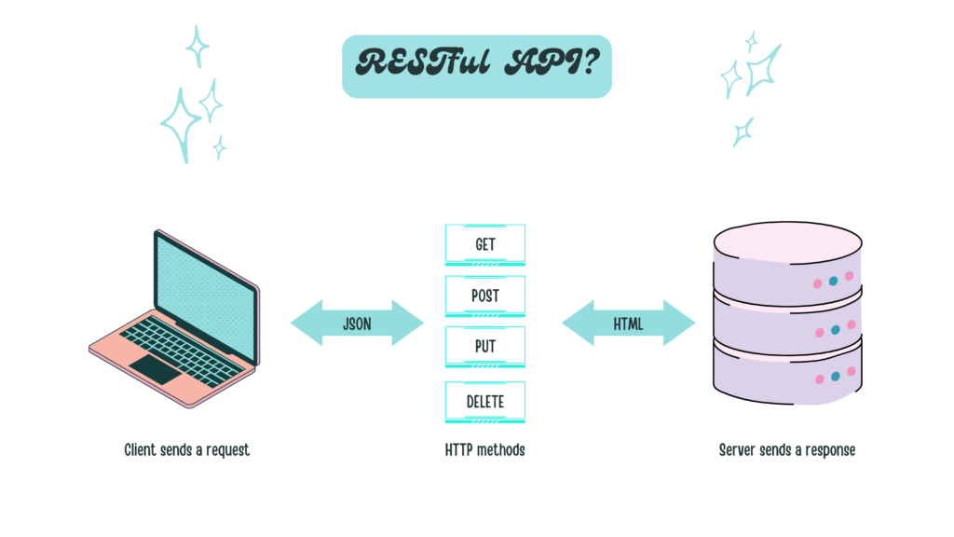

Hình 3.11 Minh họa về JSON

# CÀI ĐẶT ỨNG DỤNG



## Môi trường cài đặt

Để phát triển Website quản lý thư viện trường đại học thủy lợi, em đã sử dụng máy tính của mình là CPU Intel Core i5-5300 2.3Ghz, RAM 8Gb, ổ cứng SSD 256Gb, chạy hệ điều hành Windows 10 và cài thêm các môi trường phát triển sau:

1. Visual Studio Code

Visual Studio Code chính là ứng dụng cho phép biên tập, soạn thảo các đoạn code để hỗ trợ trong quá trình thực hiện xây dựng, thiết kế website một cách nhanh chóng. Visual Studio Code hay còn được viết tắt là VS Code. Trình soạn thảo này vận hành mượt mà trên các nền tảng như Windows, macOS, Linux. Hơn thế nữa, VS Code còn cho khả năng tương thích với những thiết bị máy tính có cấu hình tầm trung vẫn có thể sử dụng dễ dàng.

Visual Studio Code hỗ trợ đa dạng các chức năng Debug, đi kèm với Git, có Syntax Highlighting. Đặc biệt là tự hoàn thành mã thông minh, Snippets, và khả năng cải tiến mã nguồn. Nhờ tính năng tùy chỉnh, Visual Studio Code cũng cho phép các lập trình viên thay đổi Theme, phím tắt, và đa dạng các tùy chọn khác. Mặc dù trình soạn thảo Code này tương đối nhẹ, nhưng lại bao gồm các tính năng mạnh mẽ.

1. Xampp

XAMPP viết tắt của Cross-Platform (Đa nền tảng – X) là một chương trình tạo máy chủ Web (Web Server), mã nguồn mở được phát triển bởi Apache Friends. Phần mềm bao gồm các phân phối như Apache HTTP Server, MariaDB, PHP và Perl. XAMPP có thể được cài đặt và sử dụng với một executable file một cách nhanh chóng và dễ dàng. Phần mềm có thể hoạt động như một hệ thống thử nghiệm cục bộ cho Linux, Windows và Mac OS X. Gói phần mềm chứa các thành phần giống như trên các Web Server thông thường. Và thường được sử dụng với những mục đích sau:

* Thử nghiệm các dự án tại các địa phương và chuyển nó sang hệ thống hiệu quả.
* Dùng để nghiên cứu và phát triển website qua localhost.
* Các lập trình viên thử nghiệm và xây dựng các dự án website ngôn ngữ PHP.
* Thường được dùng trong quá trình giảng dạy, học tập.

Công cụ phát triển SQL:

* MySQL là một opensource, hoàn toàn miễn phí.
* Trình soạn thảo Visual SQL cho phép các nhà phát triển xây dựng, chỉnh sửa và chạy các truy vấn đối với cơ sở dữ liệu của MySQL server. Công cụ cũng có các tiện ích để xem dữ liệu và xuất dữ liệu.
* Các cú pháp đánh dấu bằng màu cho phép các nhà phát triển dễ dàng viết và debug các câu lệnh SQL.
* Hiệu suất hoạt động của MySQL rất mạnh mẽ, kể cả khi khối lượng dữ liệu khổng lồ. Có thể kiểm tra toàn vẹn dữ liệu với SQL Trigger.
* MySQL có hệ thống thông tin khổng lồ, chứa đến 50 triệu hàng dữ liệu trong 1 board. Dữ liệu tối thiểu của board này là 4GB, còn tối đa là 8TB (tùy theo độ mạnh của hệ điều hành)
* Các truy vấn cũng được lưu lại trong lịch sử để truy xuất và chạy sau này.

Công cụ quản trị:

* Quản trị người dùng: tiện ích trực quan giúp quản lý người dùng. Tiện ích cho phép quản trị viên cơ sở dữ liệu dễ dàng thêm mới và xóa người dùng hiện tại khi cần; cấp, hủy phân quyền cũng như xem hồ sơ người dùng.
* Cấu hình server: hỗ trợ cấu hình máy chủ nâng cao và cho phép tinh chỉnh để tối ưu hiệu suất.
* Nhật ký server: công cụ trực quan cho phép xem nhật ký MySQL server. Nhật ký sẽ bao gồm danh sách lỗi, bản ghi nhị phân. Lợi ích của các nhật ký này là giúp đưa ra các chẩn đoán cho server.

c) Google Chrome

Google Chrome là một trình duyệt web Internet nguồn mở miễn phí được phát triển bởi Google vào ngày 11 tháng 12 năm 2008 với 43 ngôn ngữ. Google Chrome hiện đang được người dùng sử dụng phổ biến nhằm mục đích truy cập thông tin có sẵn trên World Wide Web.

Đồng thời, Google Chrome ngoài hỗ trợ cho nhiều hệ điều hành và nhiều nền tảng thì còn hỗ trợ các tiêu chuẩn web như CSS và HTML5. Và Google Chrome còn là một trình duyệt web đầu tiên có tính năng kết hợp cả hộp tìm kiếm và thanh địa chỉ cho người dùng trải nghiệm.

Một số ưu điểm có thể kể đến như:

* An toàn và bảo mật cao: Chrome là trình duyệt được Google cập nhật thường xuyên nhằm giữ được tính bảo mật và an toàn cho người dùng. Google Chrome còn có khả năng cập nhật tự động khi người dùng kết nối với Internet. Thêm vào đó, trình duyệt cũng cung cấp nhiều bảo vệ như nhằm ngăn chặn các trang web độc hại, xác định và loại bỏ phần mềm gây ảnh hưởng đến trình duyệt, xác định kết nối an toàn của một trang web và còn nhiều hơn thế nữa.
* Hỗ trợ đa dạng các tiện ích mở rộng: Chrome hỗ trợ cho người dùng đa dạng các tiện ích mở rộng, chẳng hạn như đánh dấu trang, mở nhiều tab cùng một lúc, dịch ngôn ngữ, chặn quảng cáo với các tiện ích này, người dùng hoàn toàn có thể trải nghiệm được thoải mái hơn.

tự động ngăn chặn trình duyệt web lưu lại những thông tin sử dụng trong lịch sử cũng như cookies từ các trang web mà bạn đã nhấn vào.

* Tích hợp với các dịch vụ khác của Google: Google Chrome trở nên phổ biến với mọi người nhờ vào việc tích hợp đa dạng các tiện ích mở rộng các sản phẩm khác của Google, chẳng hạn như Gmail. Và trong khi người dùng đăng nhập vào Chrome thì các ứng dụng khác của Google như Google Ads, Gmail, AdSense, Search Console, Analytics cũng sẽ tự động được đăng nhập.
* Trình duyệt có mặt ở mọi nền tảng: Người dùng có thể sử dụng Chrome được trên mọi nền tảng như Android, iOS, Windows, Linux và macOS. Mặc dù trải nghiệm giữa Mac sẽ khác với Windows về một số các chức năng nhất định nhưng hầu hết các tính năng đều tương tự với nhau. Điều này sẽ giúp cho người dùng duy trì trải nghiệm trên tất cả các thiết bị máy tính để bàn.
* Hiệu suất nhanh, mượt mà: Chrome là một trình duyệt web đã được xử lý các chương trình lập trình phức tạp, vì vậy sẽ không xảy ra nguyên nhân tình trạng duyệt web bị chậm. Và trong quá trình trải nghiệm thì trình duyệt sẽ hiển thị các thông tin người dùng tìm kiếm một cách nhanh chóng. Vì vậy mà giúp tiết kiệm thời gian được cho người dùng và giữ cho các phiên Internet của bạn phản hồi được nhanh chóng trong nhiều tình huống.
* Giao diện người dùng trực quan, hiện đại: Trình duyệt Google Chrome có giao diện đơn giản, thân thiện với người dùng bao gồm các nút sử dụng như làm mới, tiến, lùi và người dùng cũng có thể nhập thông tin vào địa chỉ web để tìm kiếm bất cứ thứ gì theo mong muốn.

Một số kết quả đạt được

1. Chức năng đăng nhập

Người dùng đăng nhập vào trang web với tài khoản của mình, hệ thống sẽ đưa về trang chủ, nếu sai tài khoản, hệ thống sẽ báo lỗi.

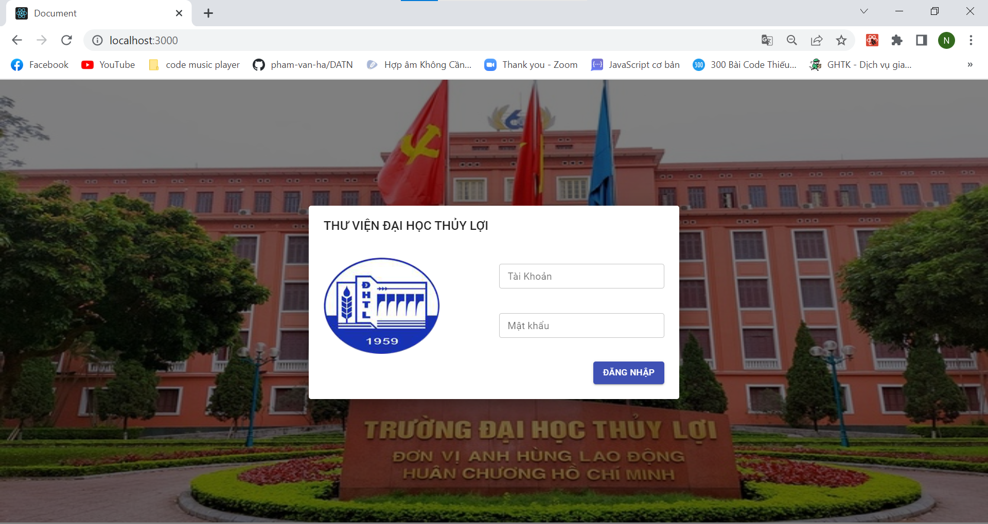

Hình 4.1 Giao diện chức năng đăng nhập

1. Giao diện khi khách hàng đăng nhập vào hệ thống

Người dùng sau khi đăng nhập vào trang web, hệ thống sẽ đưa người dùng về giao diện sau

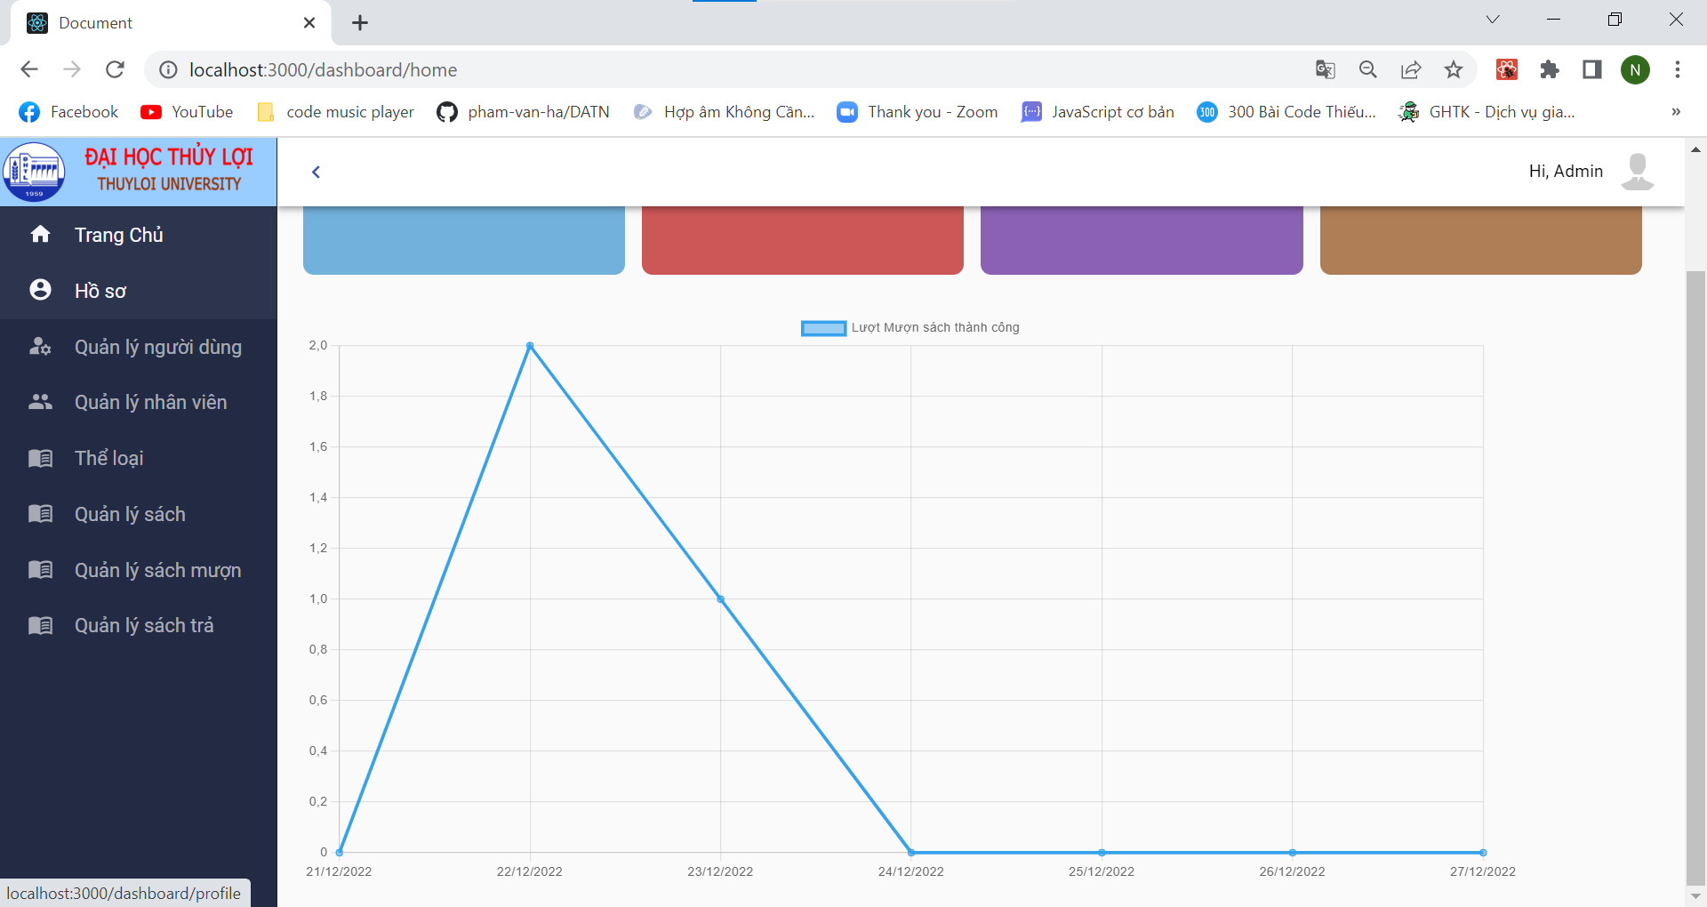

Hình 4.2 Giao diện khi vào trang chủ

1. Chức năng quản lý người dùng

Quản trị viên chọn chức năng quản lý người dùng để thêm sửa xóa thông tin cho người dùng

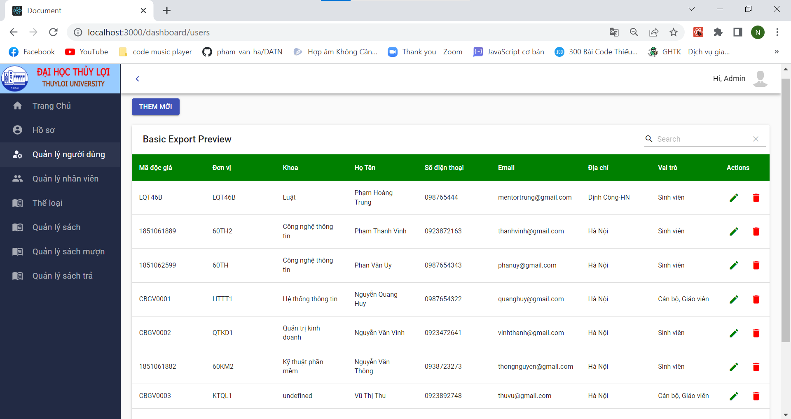

Hình 4.3 Giao diện trang quản lý người dùng

1. Chức năng thêm mới người dùng

Quản trị viên chọn chức năng thêm mới để thêm mới người dùng

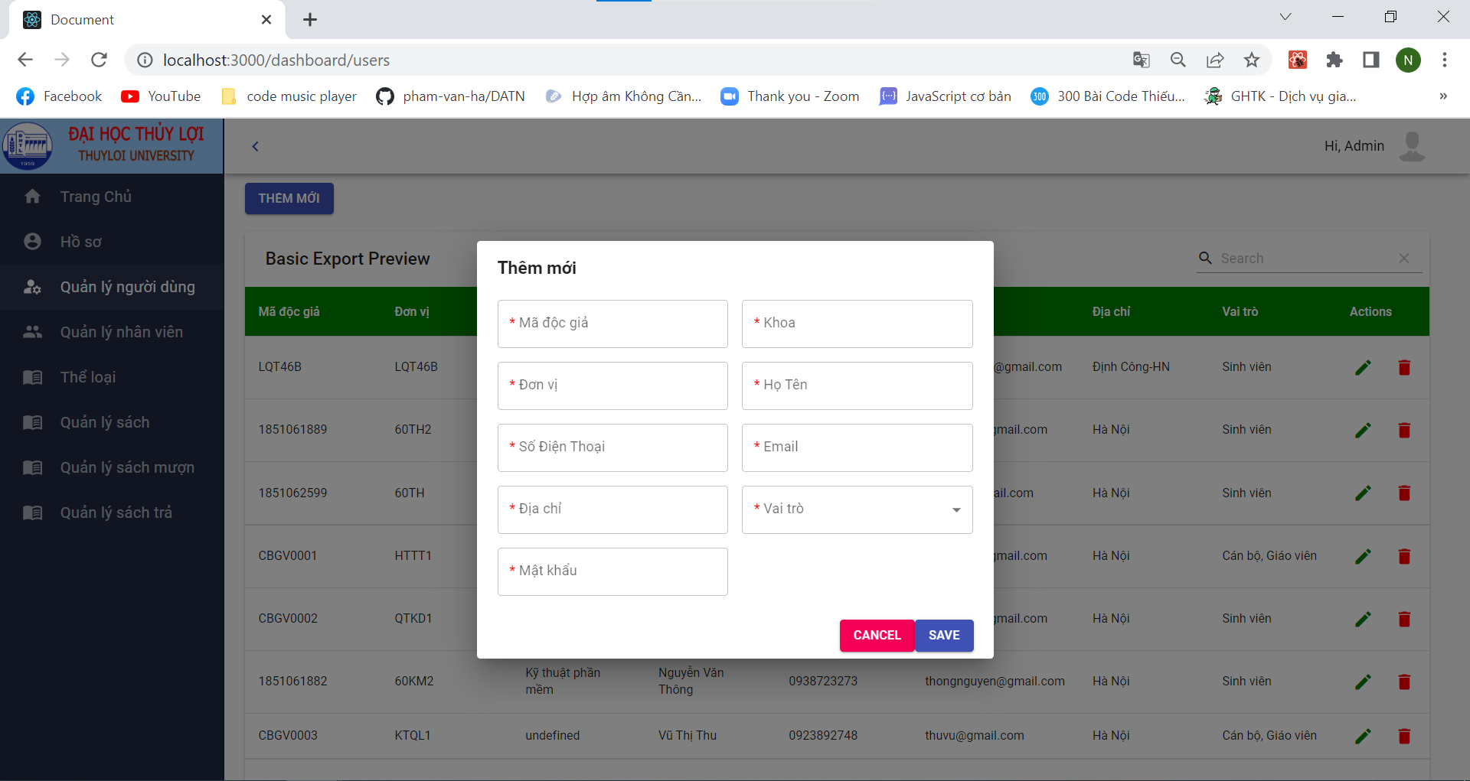

Hình 4.4 Giao diện thêm mới người dùng

1. Chức năng sửa thông tin người dùng

Quản trị viên chọn chức năng sửa để sửa thông tin người dùng

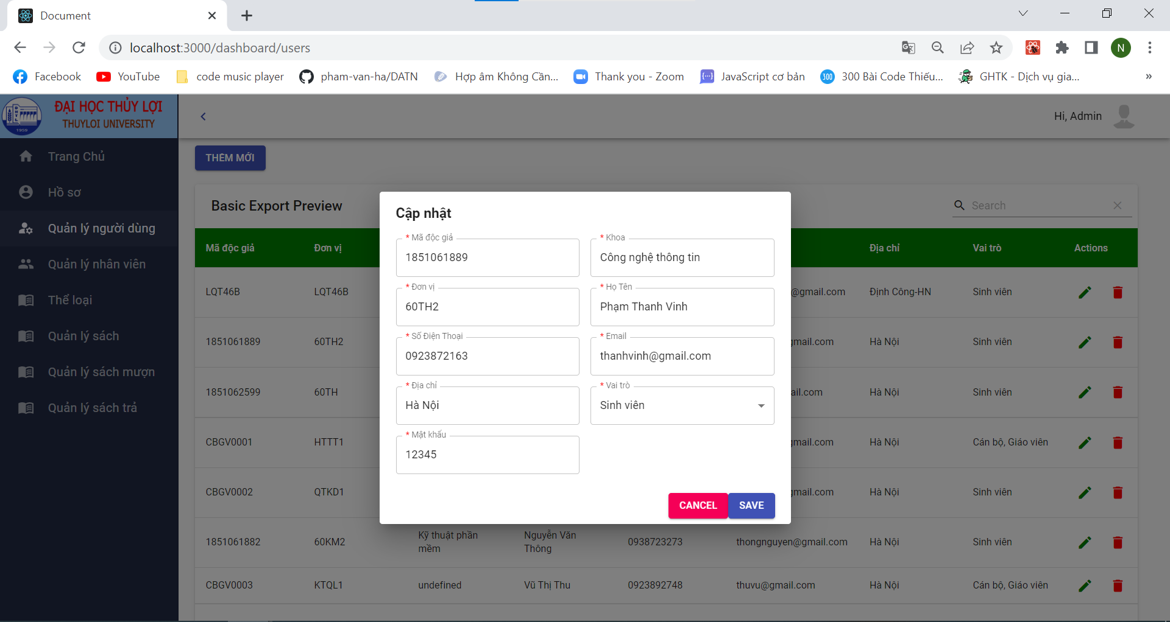

Hình 4.5 Giao diện sửa thông tin người dùng

1. Chức năng xóa người dùng

Quản trị viên chọn chức năng xóa để xóa thông tin người dùng.

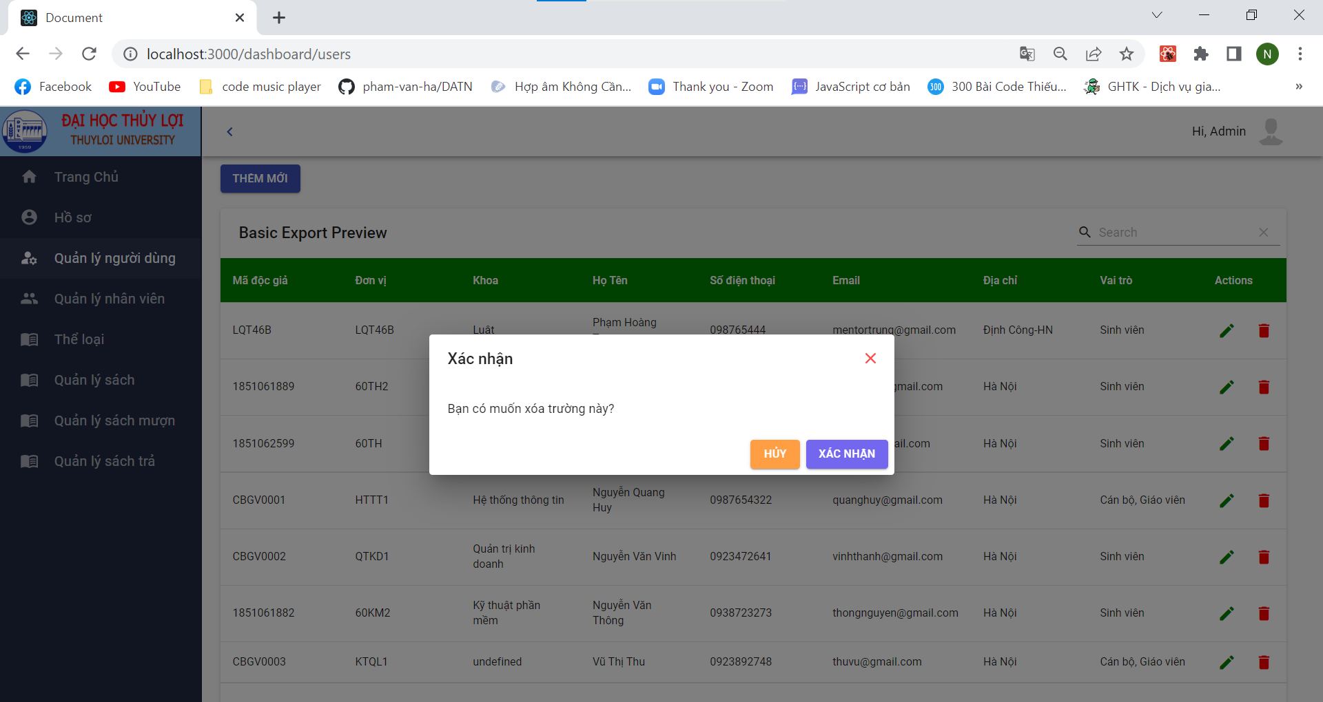

Hình 4.6 Giao diện chức năng xóa người dùng

1. Chức năng quản lý nhân viên

Quản trị viên chọn chức năng quản lý nhân viên để thêm sửa xóa thông tin cho nhân viên

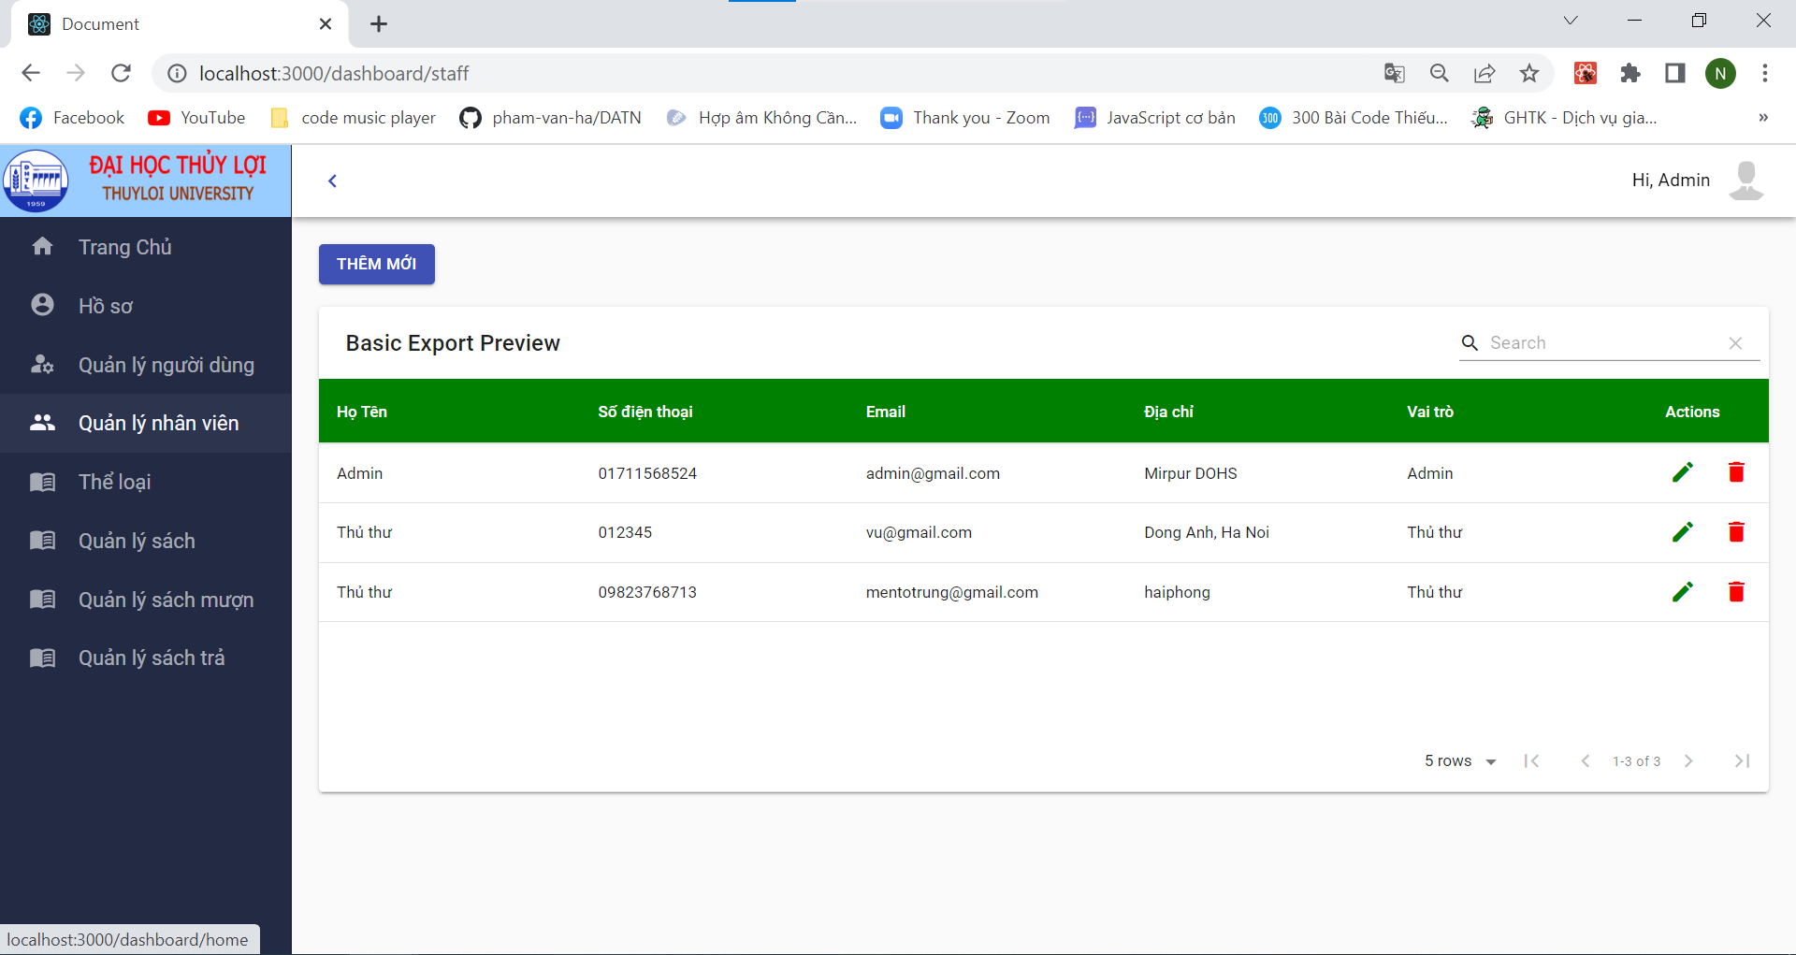

Hình 4.7 Giao diện trang quản lý nhân viên

1. Chức năng thêm mới nhân viên

Quản trị viên chọn chức năng thêm mới để thêm mới thông tin nhân viên

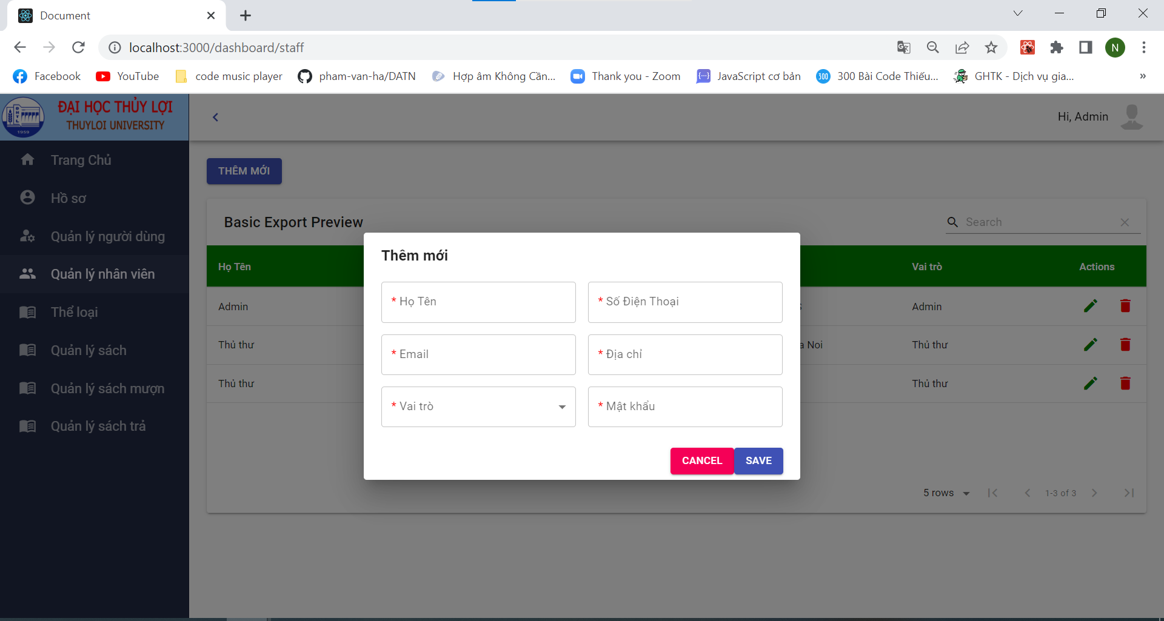

Hình 4.8 Giao diện chức năng thêm mới nhân viên

1. Chức năng sửa thông tin nhân viên

Quản trị viên chọn chức năng sửa để sửa thông tin nhân viên

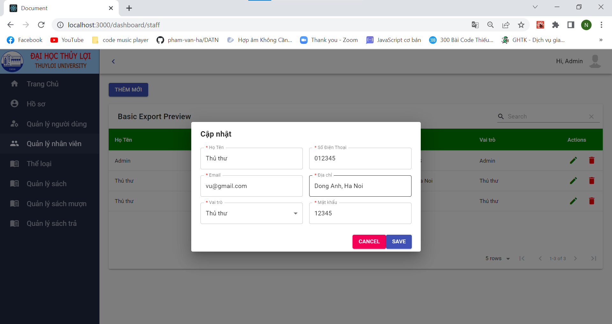

Hình 4.9 Giao diện sửa thông tin nhân viên

1. Chức năng xóa nhân viên

Quản trị viên chọn chức năng xóa để xóa nhân viên

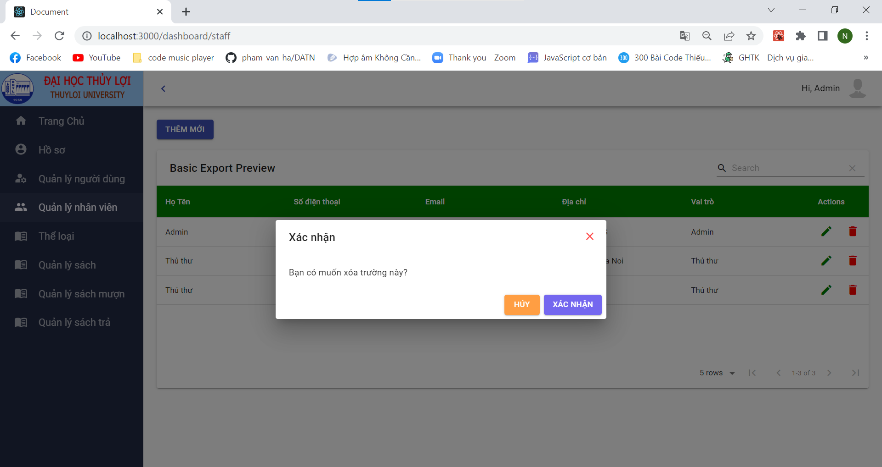

Hình 4.10 Giao diện xóa thông tin nhân viên

1. Chức năng quản lý sách

Quản trị viên, Thủ thư chọn chức năng quản lý sách để thêm sửa xóa thông tin sách

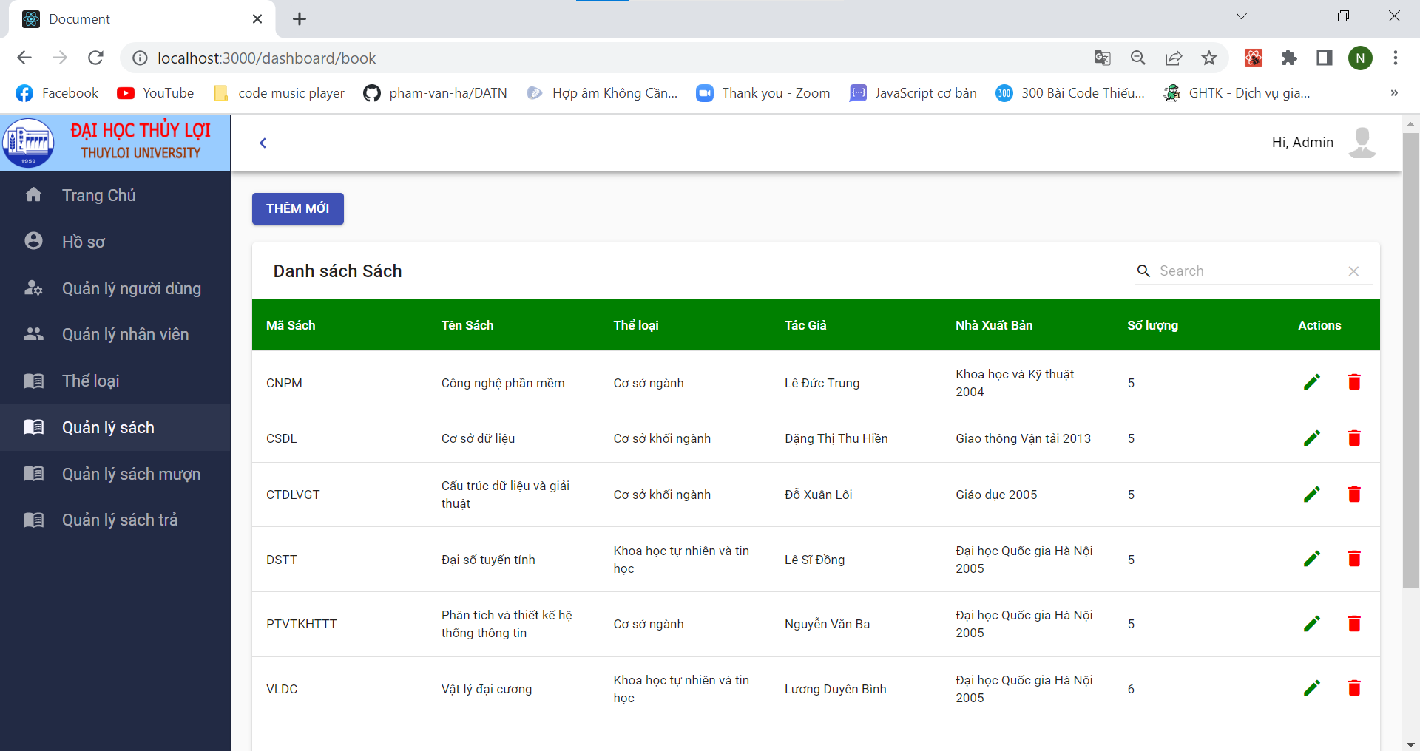

Hình 4.11 Giao diện quản lý sách

1. Chức năng thêm mới sách

Quản trị viên, Thủ thư chọn chức năng thêm mới để thêm mới thông tin sách

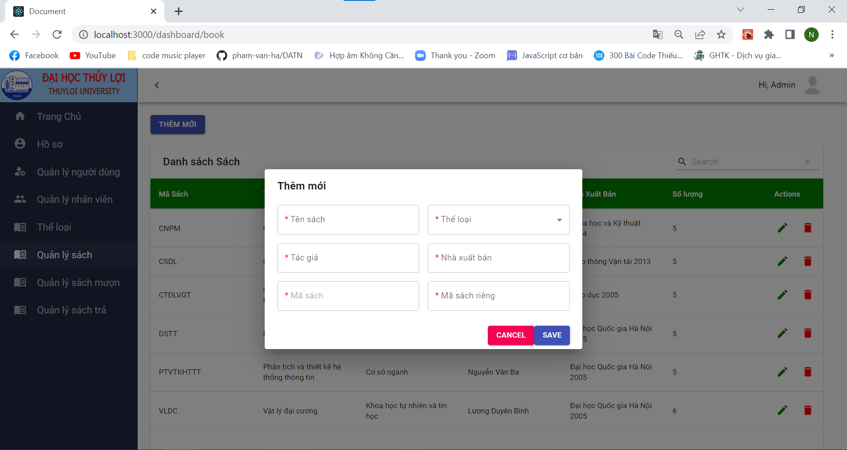

Hình 4.12 Giao diện chức năng thêm mới sách

1. Chức năng sửa thông tin sách

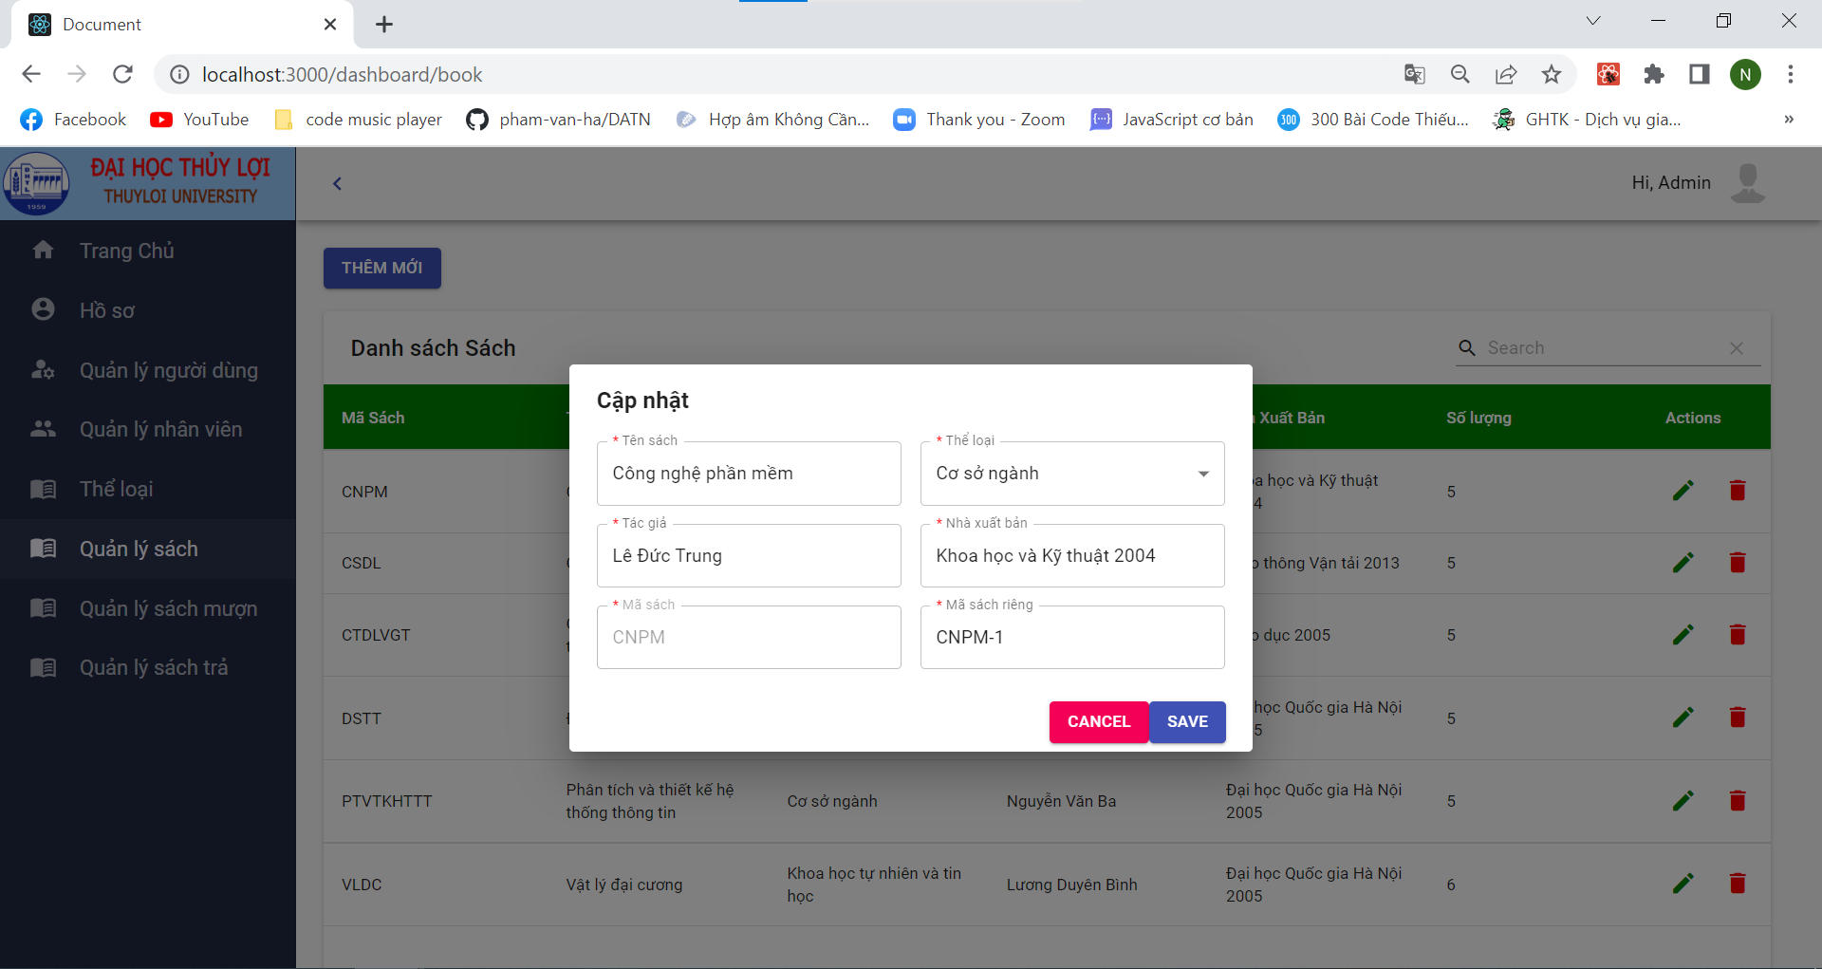

Hình 4.13 Giao diện chức năng sửa thông tin sách

1. Chức năng xóa sách

Quản trị viên, Thủ thư chọn chức năng xóa để xóa thông tin sách

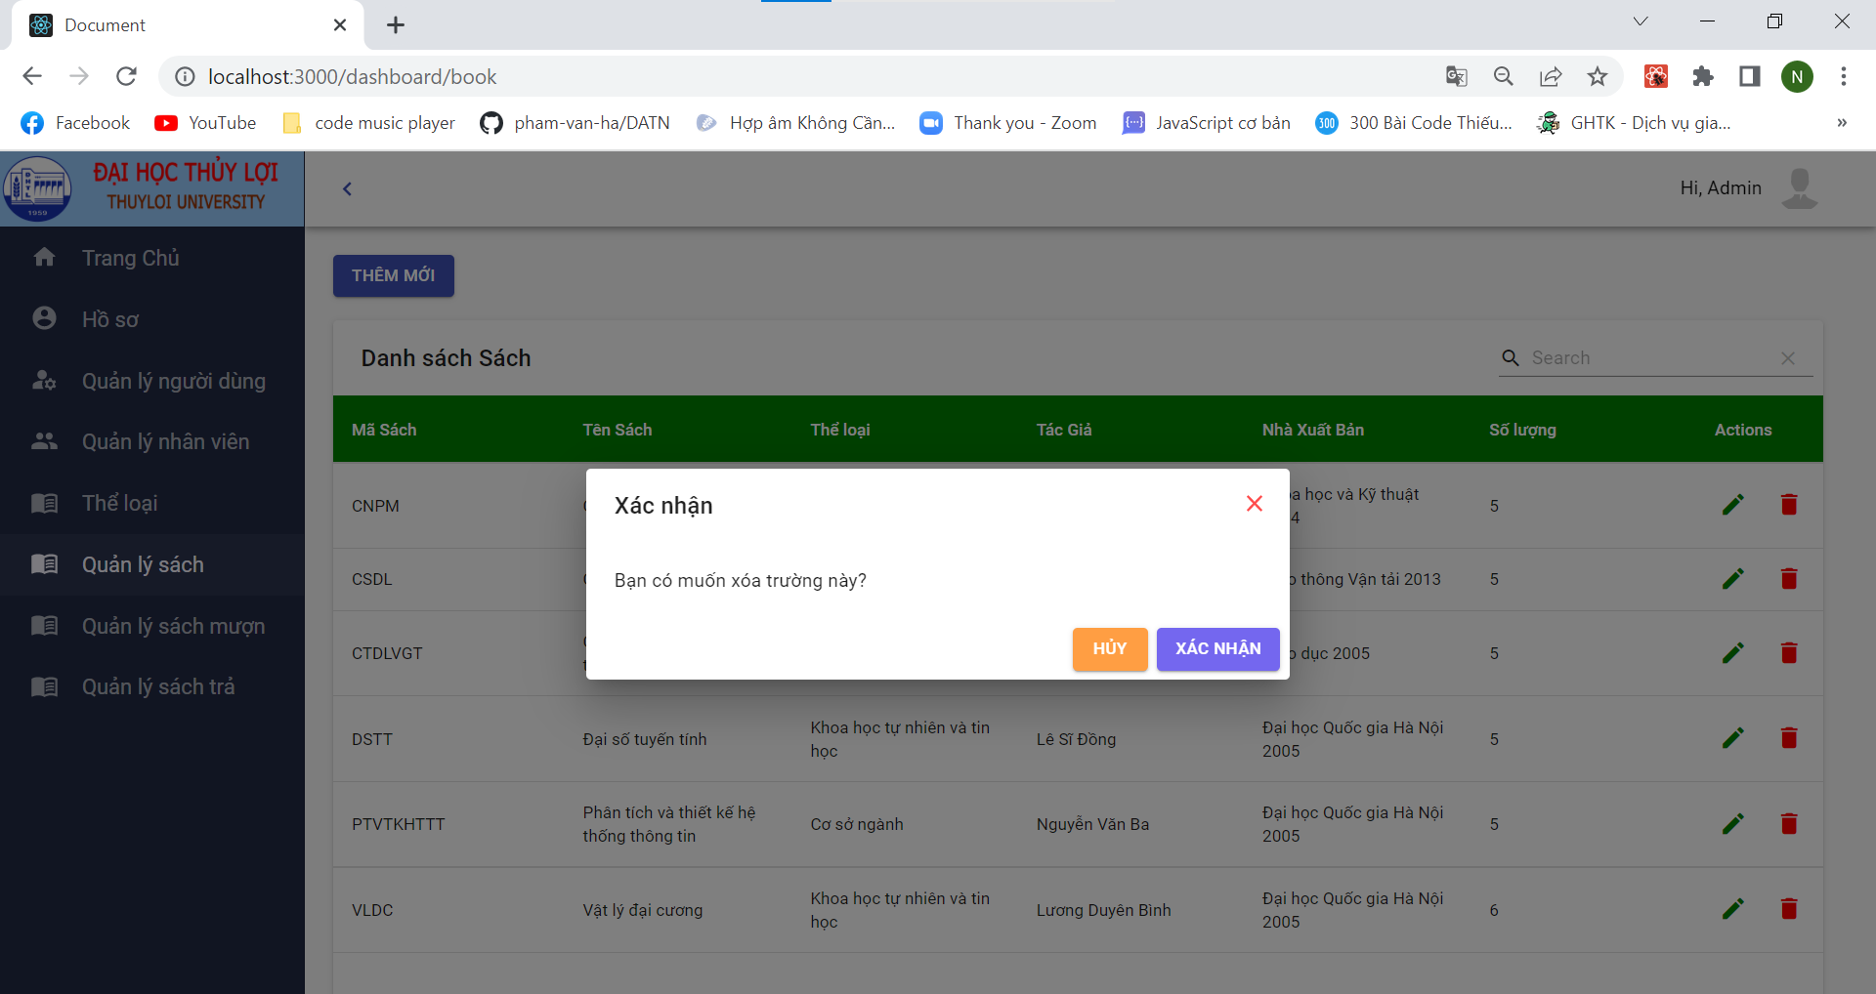

Hình 4.14 Giao diện chức năng xóa sách

1. Chức năng mượn sách

Người dùng chọn chức năng mượn để mượn sách thư viện

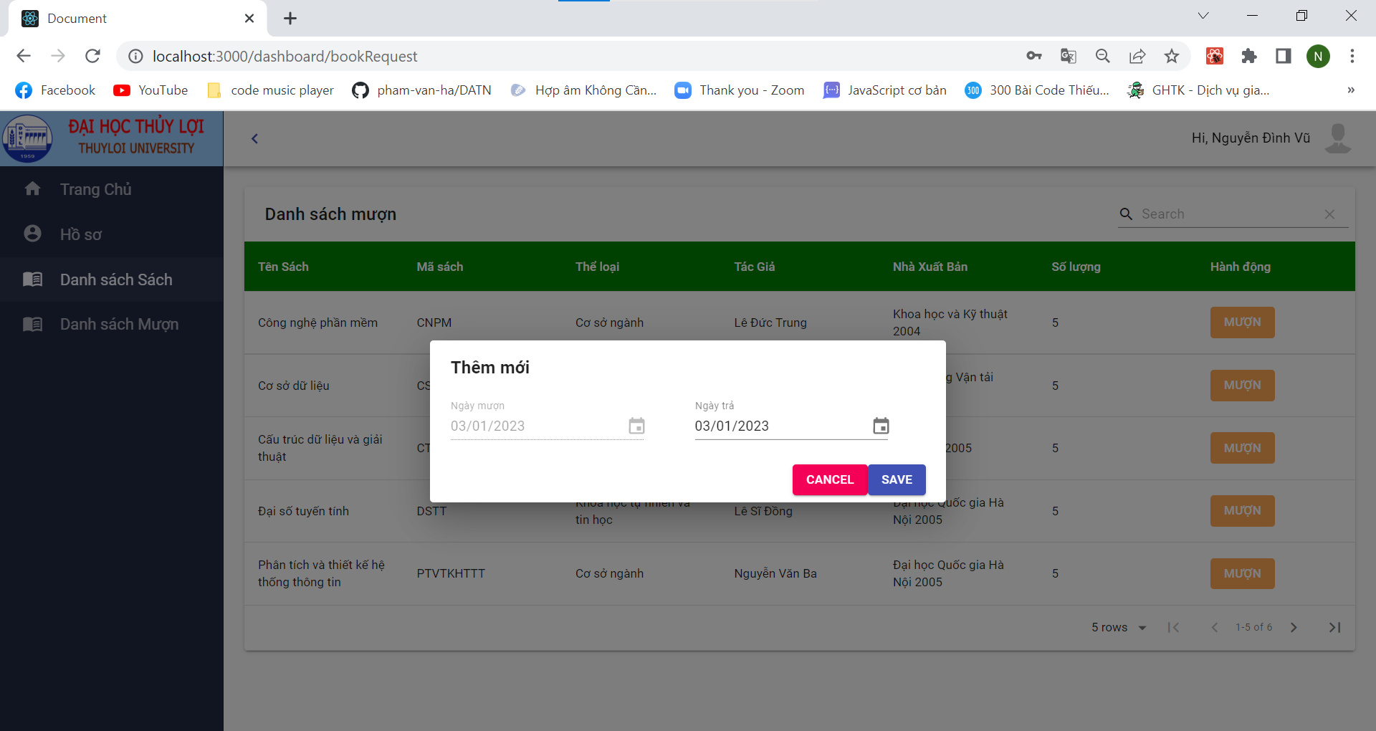

Hình 4.15 Giao diện chức năng mượn sách

1. Chức năng xem danh sách Mượn

Người dùng chọn chức năng danh sách mượn để xem thông tin những quyển sách đang được mượn

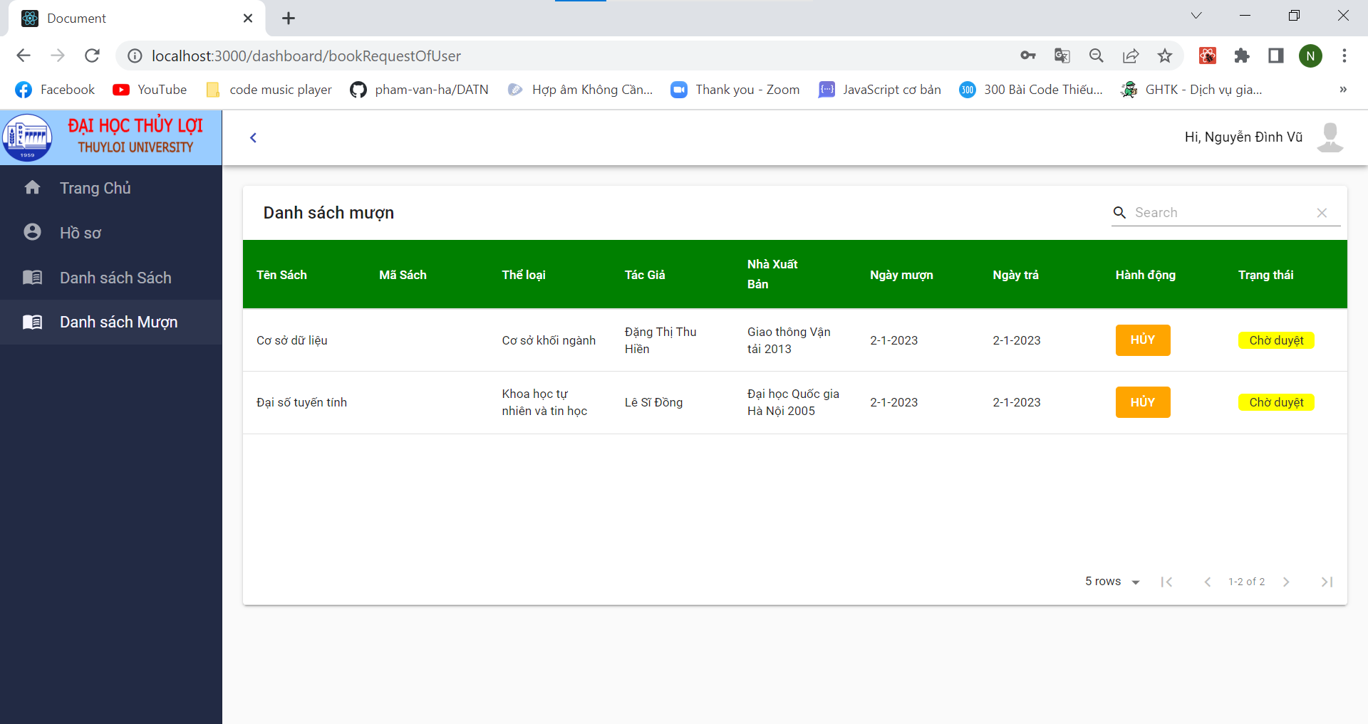

Hình 4.16 Giao diện chức năng xem danh sách Mượn

1. Chức năng trả sách

Người dùng chọn chức năng trả sach để trả sách cho thư viện

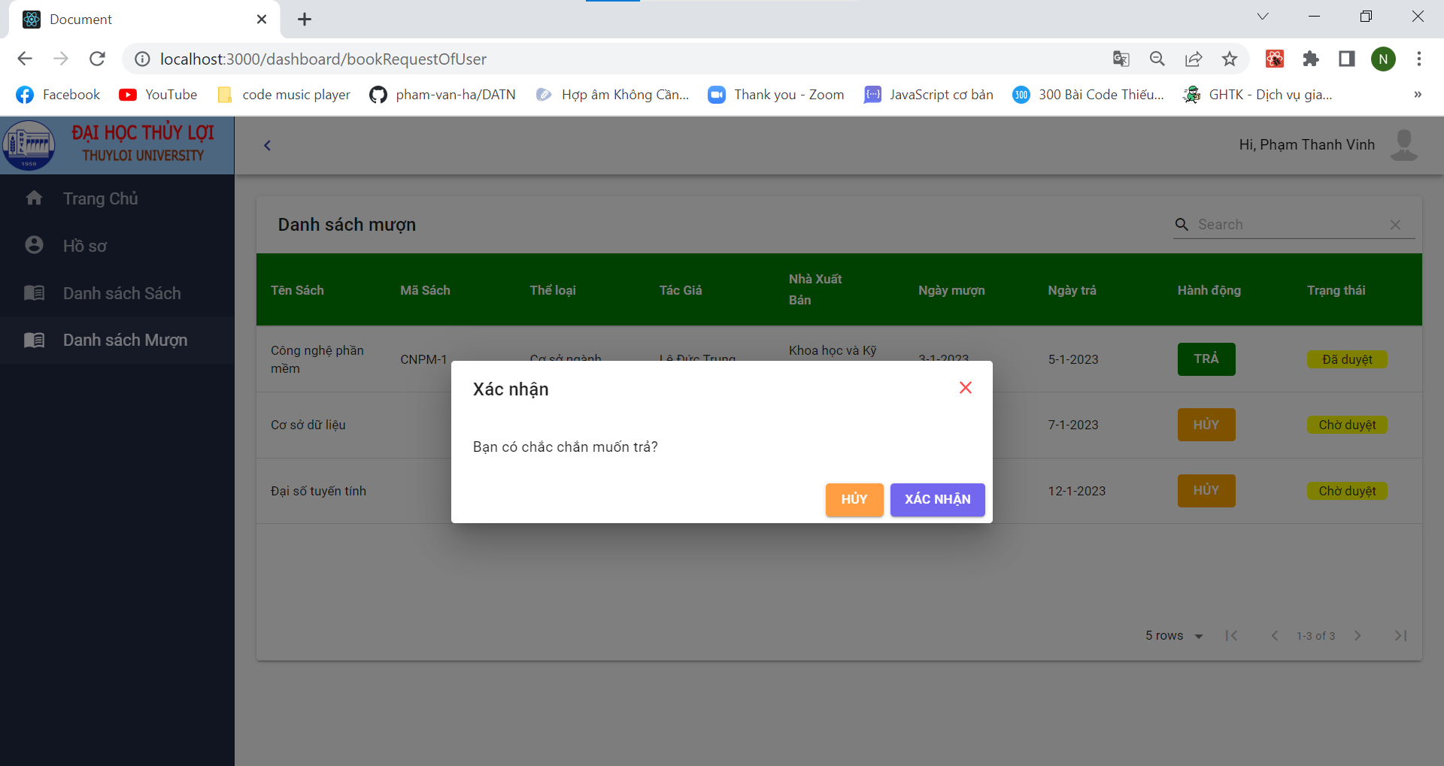

Hình 4.17 Giao diện chức năng trả sách

1. Chức năng hủy yêu cầu mượn sách

Người dùng chọn chức năng hủy để hủy yêu cầu mượn sách

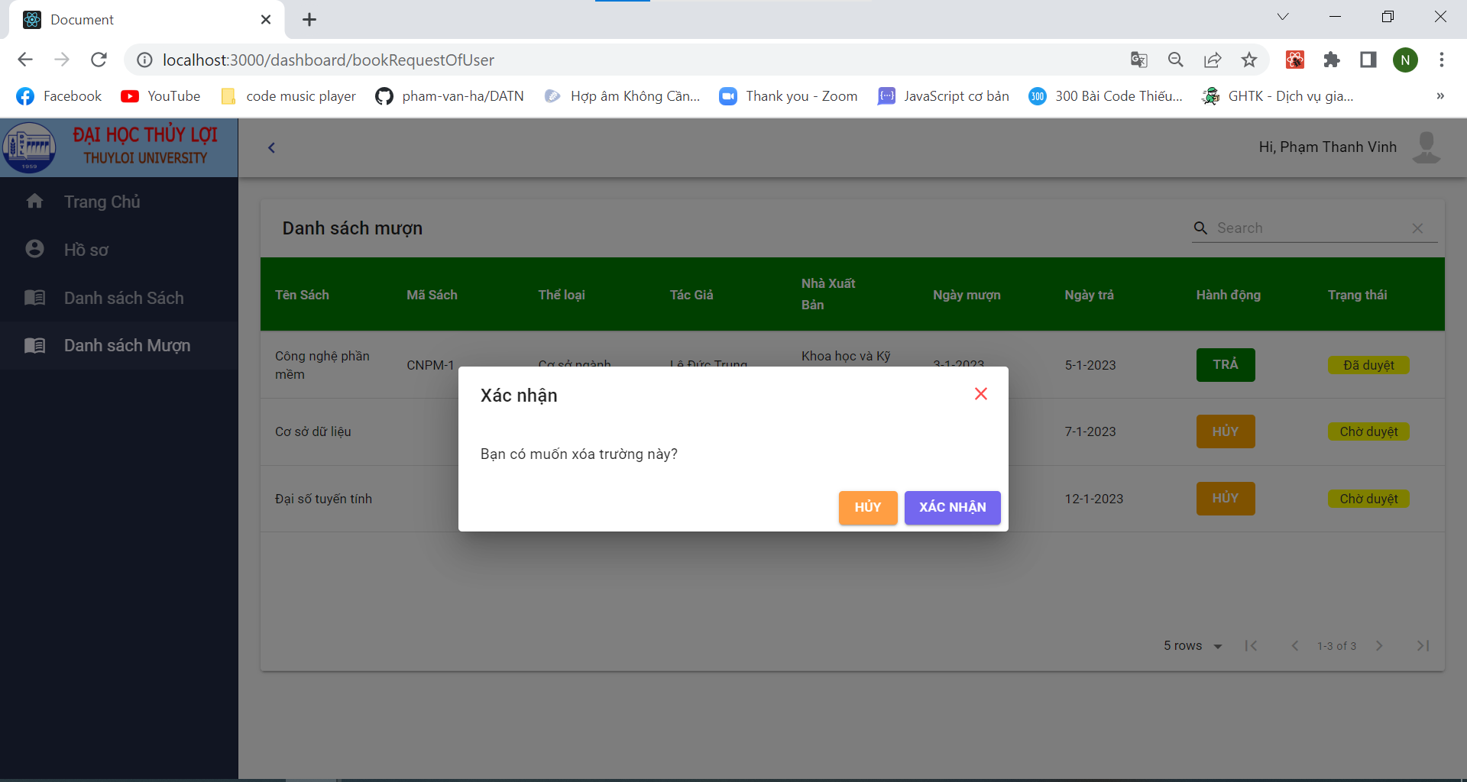

Hình 4.18 Giao diện chức năng hủy yêu cầu mượn sách

1. Chức năng tìm kiếm thông tin sách

Người dùng gõ vào ô tìm kiếm từ khóa để tìm được cuốn sách muốn mượn

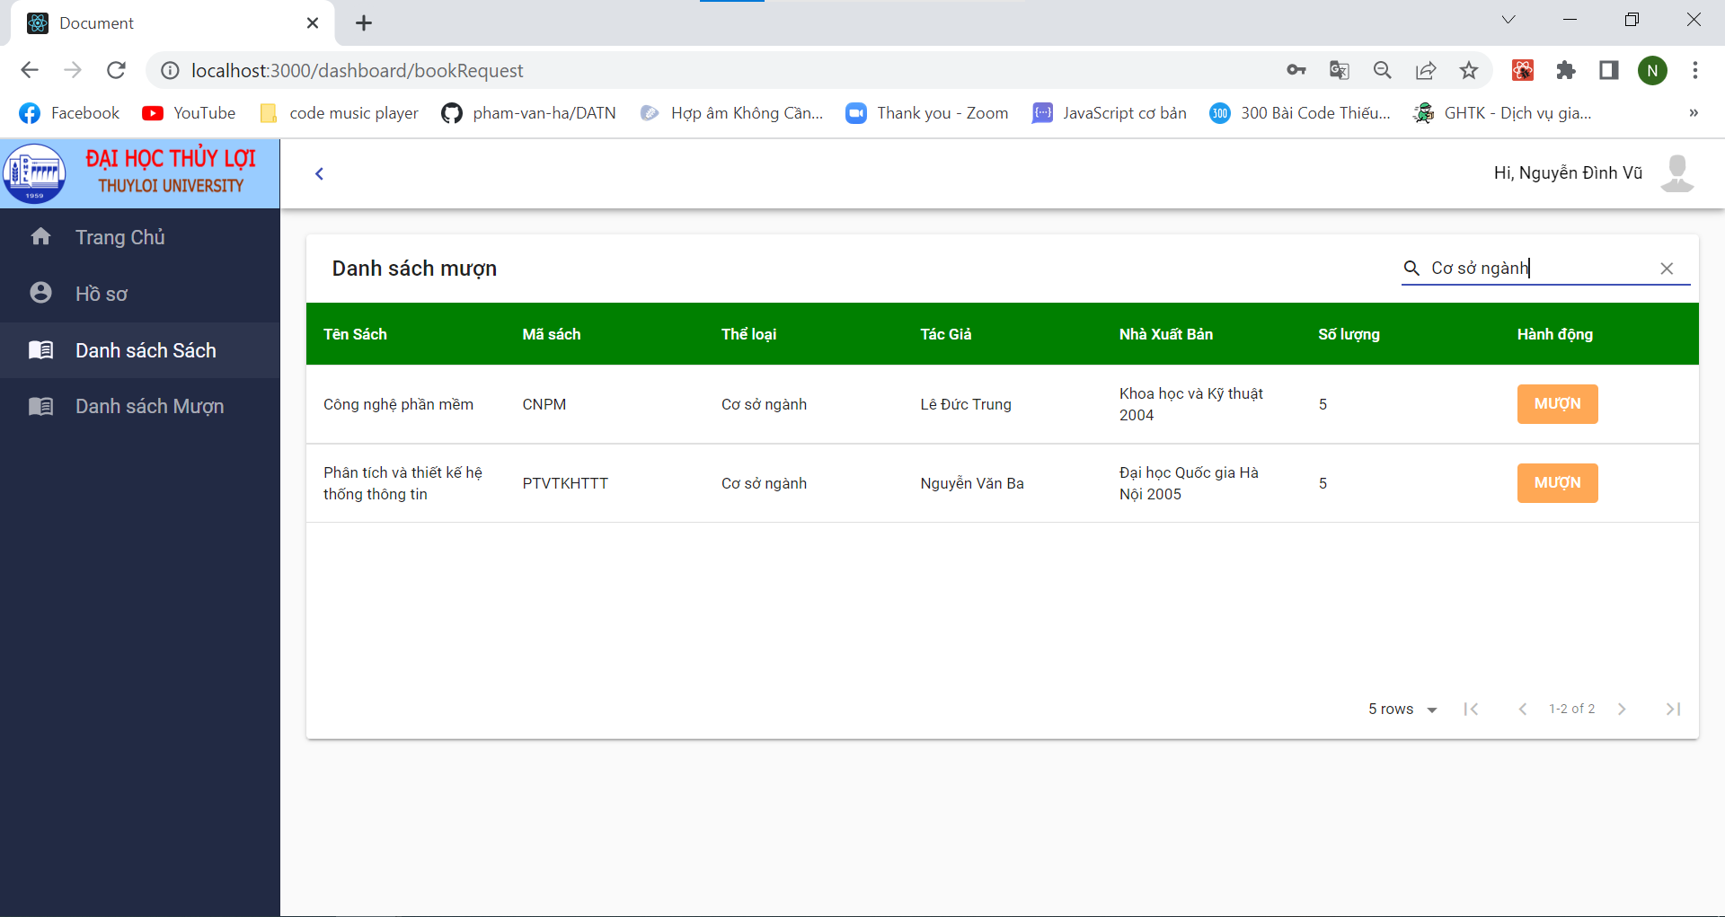

Hình 4.19 Giao diện chức năng tìm kiếm thông tin sách

1. Chức năng quản lý yêu cầu mượn sách

Quản trị viên, Thủ thư chọn quản lý yêu cầu mượn xử lý yêu cầu mượn sách từ phía người dùng

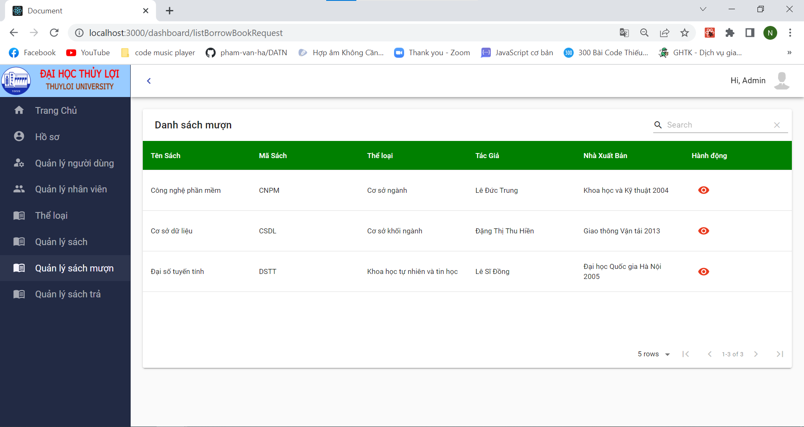

Hình 4.20 Giao diện chức năng quản lý mượn sách

1. Chức năng quản lý yêu cầu trả sách

Quản trị viên, Thủ thư chọn quản lý yêu cầu trả xử lý yêu cầu trả sách từ phía người dùng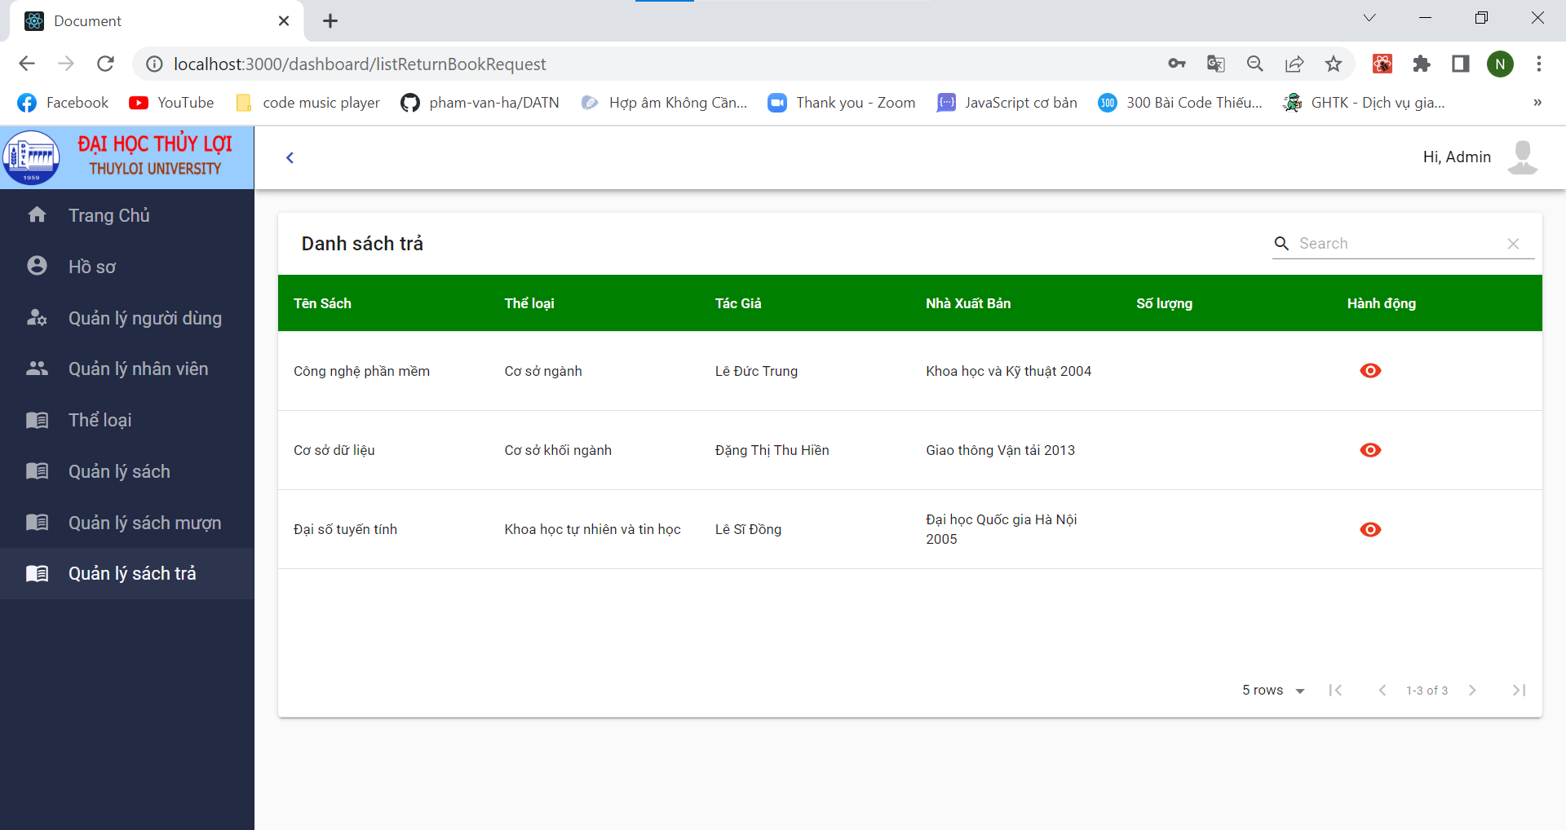

Hình 4.21 Giao diện chức năng quản lý yêu cầu trả sách

1. Chức năng xem danh sách người dùng yêu cầu mượn

Quản trị viên, Thủ thư chọn hành động để chấp nhận yêu cầu mượn sách từ phía người dùng

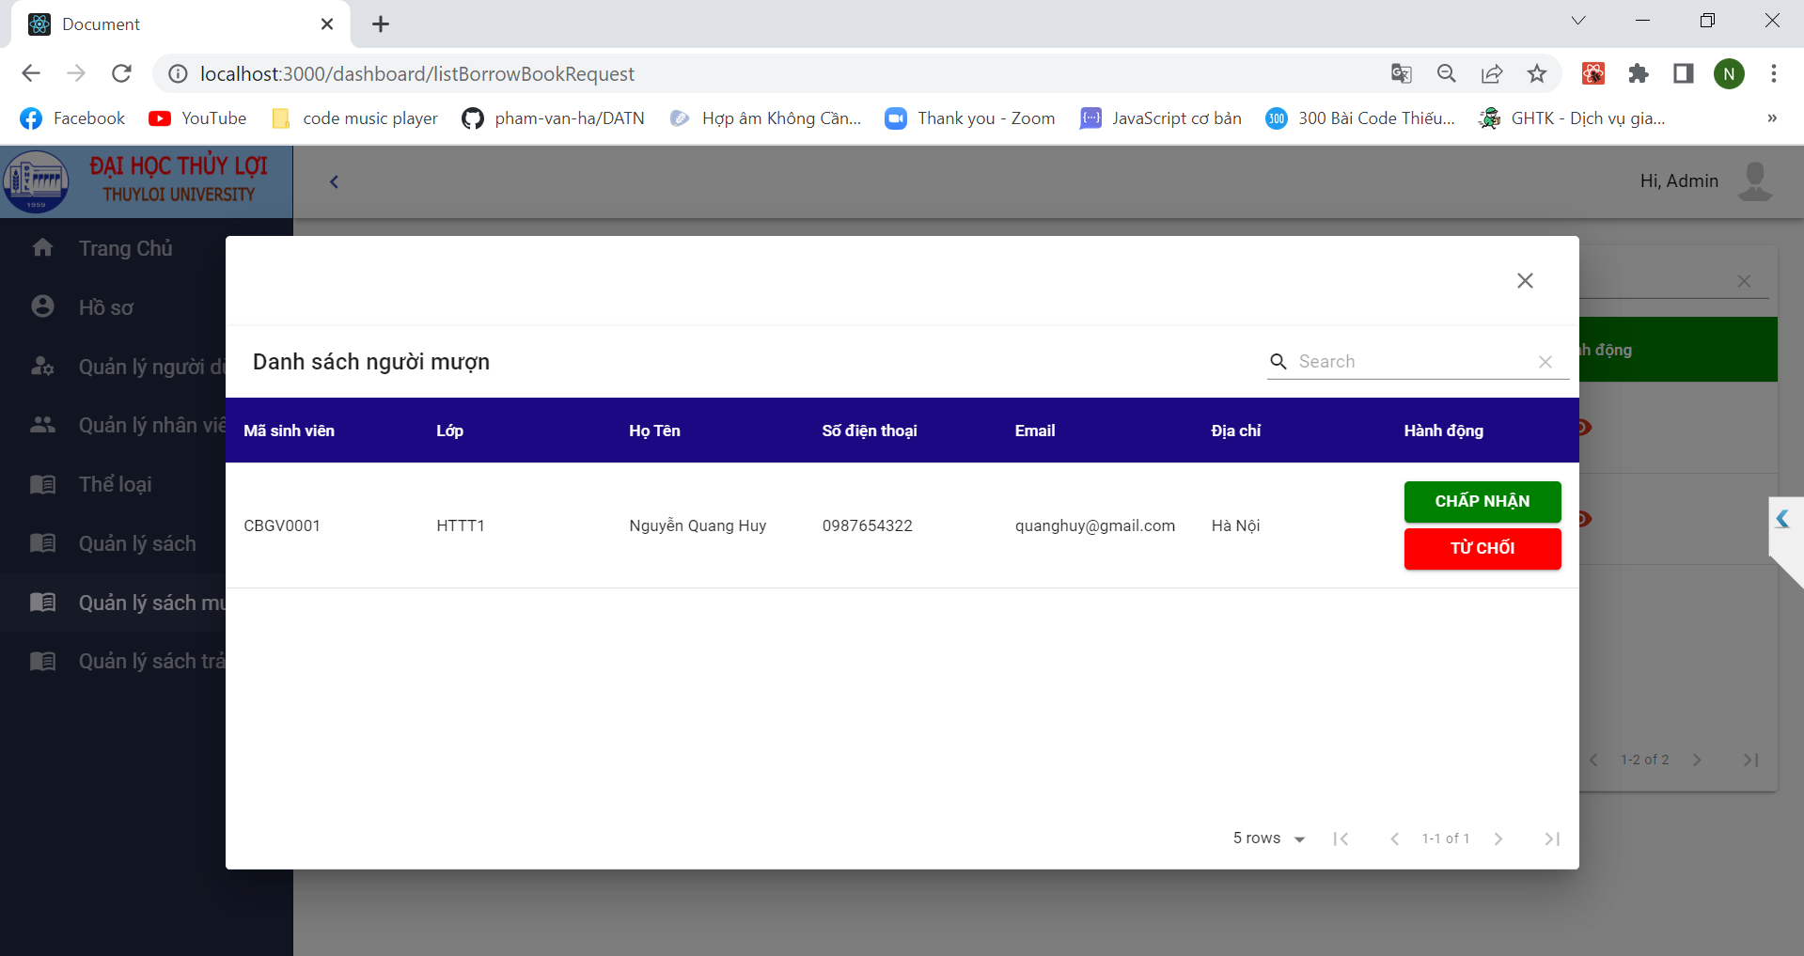

Hình 4.22 Giao diện xem danh sách người dùng yêu cầu mượn

1. Chức năng xem danh sách người dùng yêu cầu trả

Quản trị viên, Thủ thư chọn hành động để chấp nhận yêu cầu trả sách từ phía người dùng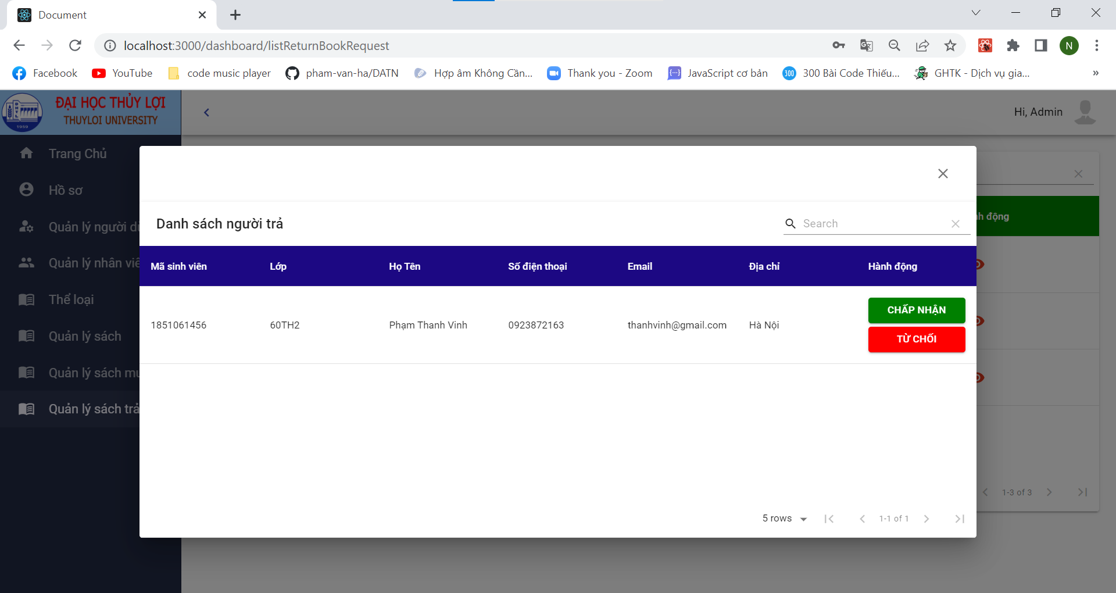

Hình 4.23 Giao diện chức năng xem danh sách người dùng yêu cầu trả

1. Chức năng thống kê

Quản trị viên chọn chức năng thống kê

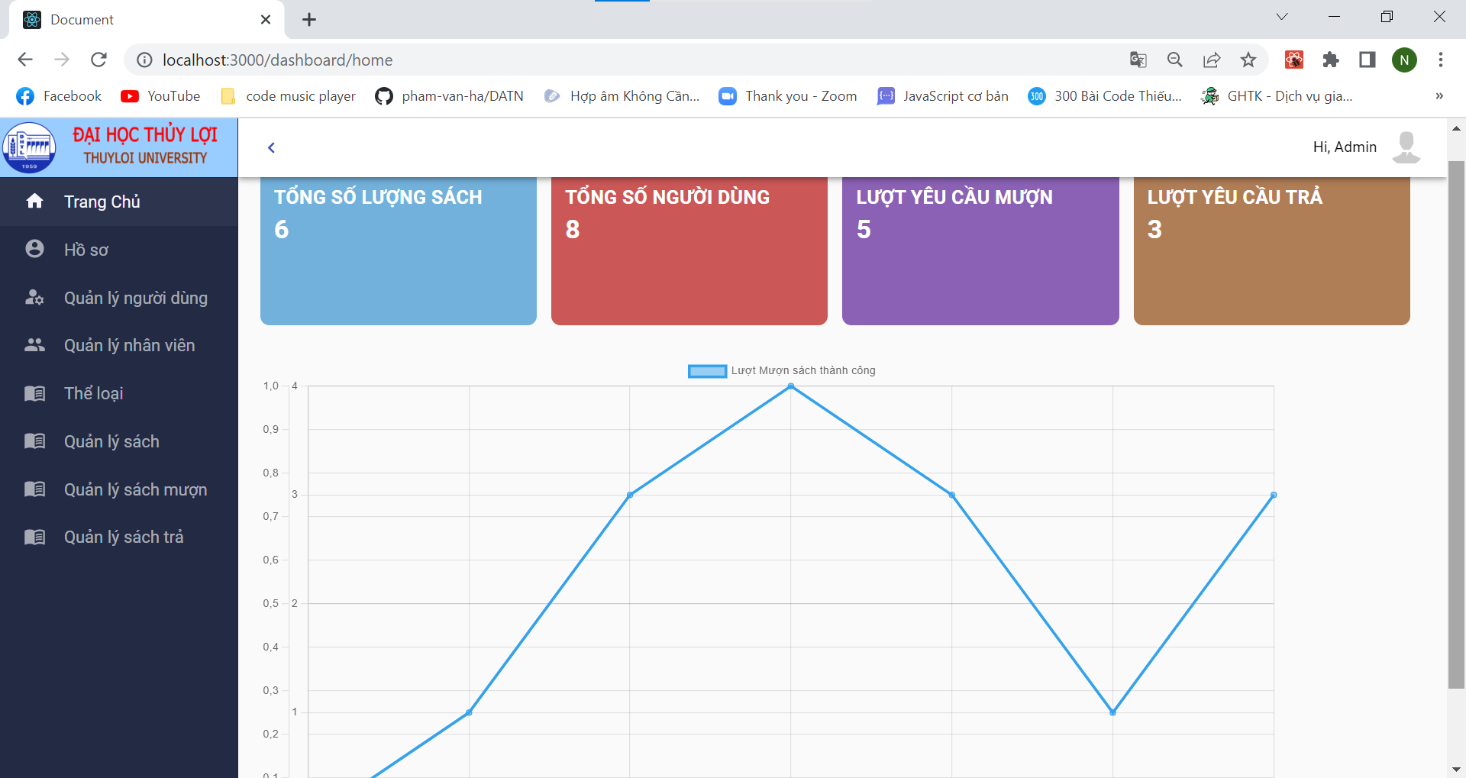

Hình 4.24 Giao diện thống kê

Theo cấu trúc dự án các file thuộc lớp View có phần mở rộng là .html. Các file js được đặt trong package controller, service sẽ đóng vai trò thực hiện nhiệm vụ của lớp Controller trong mô hình. Các package còn lại trong dự án chứa những file liên quan đến cấu hình, hoặc hỗ trợ nhiệm vụ thêm cho việc thực hiện mô hình MVC.

4.3 Kết luận và hướng phát triển

* Kết quả đạt được:

Website đã được xây dựng thành công và đáp ứng được những chức năng cơ bản của một website quản lý thư viện Trường Đại học Thủy Lợi như: quản lý thông tin người dùng, nhân viên, sách, mượn trả, thống kê. Về phía người dùng, website giúp khách hàng dễ dàng tiếp cận, tra cứu thông tin sách và yêu cầu mượn trả sách nhanh chóng.

* Hạn chế:

Mặc dù đã nỗ lực hết sức mình trong suốt quá trình làm đồ án, nhưng do giới hạn thời gian và lượng kinh nghiệm còn hạn chế nên cũng không thể tránh khỏi những thiếu sót như: Lượng dữ liệu chưa phong phú, các chức năng chưa được gắn kết, các tính năng chưa thực sự hoàn thiện, thiết kế còn sơ sài chưa đẹp mắt, chưa qua quá trình kiểm thử nghiêm ngặt, chưa đưa lên được hosting server.

* Hướng phát triển:

Để hoàn thiện hệ thống hơn thì ngoài những hạn chế cần phải được khắc phục ở trên còn phải có thêm các chức năng mới hỗ trợ công tác quản lý, áp dụng mechine learning để phát triển chức năng gợi ý. Ngoài ra, có thể áp dụng các công nghệ mới vào việc thiết kế trang web để đáp ứng nhu cầu người dùng ngày càng cao hiện nay.

### TÀI LIỆU THAM KHẢO

1. "FPT CLOUD," [Online]. Available: https://fptcloud.com/he-quan-tri-co-so-dulieu/.
2. "IT VIEC BLOG," [Online]. Available: https://itviec.com/blog/ngon-ngu-laptrinh/.
3. "VIETNIX," [Online]. Available: https://vietnix.vn/.
4. Đ. T. T. Hiền, Bài giảng cơ sở dữ liệu, 2018.
5. N. V. Nam, Phân tích thiết kế hệ thống thông tin, 2019.
6. "HELPEX," [Online]. Available: https://helpex.vn/article/.
7. "LAGI.WIKI," [Online]. Available: https://vi.wikipedia.org/wiki/MySQL.
8. "WIKIPEDIA,"[Online].Available: https://vi.wikipedia.org/wiki/Google_Chrome.
9. "FPT CLOUD," [Online]. Available: https://fptcloud.com/he-quan-tri-co-so-dulieu